卷 号
卷内编号
密 级

项目编号: HD20221101V0001
虚拟仿真实训教学管理及资源共享云平台
分类:Error: Reference source not found  使用者:高级管理者、项目经理、项目组成员 | Error: Reference source not found  Version: 2.0  项 目 承 担 部 门： 智慧教育研教部  撰 写 人（签名）： 王悦竹  完 成 日 期： 2022-08-17  本文档 使 用部门： ■主管领导 ■项目组  ■客户（市场） ■维护人员 ■用户  评审负责人（签名）： 王悦竹  评 审 日 期： 2026-08-18
分类:Error: Reference source not found  使用者:高级管理者、项目经理、项目组成员 | 

文档信息
标题: 虚拟仿真实训教学管理及资源共享云平台软件需求规约
作者: 王悦竹
创建日期: 2026-08-17
上次更新日期: 2026-08-17
版本: Build2.0
部门名称: 智慧教育研教部

修订文档历史记录
日期 | 版本 | 说明 | 作者
2026-08-18 | 1.0.20221118 | 正式发布 | 王悦竹

目 录
1. 引言 1
1.1 目的 1
1.2 范围 1
1.3 定义、首字母缩写词和缩略语 1
1.4 参考资料 1
2. 软件总体概述 1
2.1 软件标识 1
2.2 软件描述 2
2.2.1 系统属性 2
2.2.2 开发背景 2
2.2.3 软件功能 2
2.3 用户的特点 2
2.4 限制与约束 3
3. 具体需求 3
3.1 用户登录 3
3.2 实验室管理 4
3.3 仿真设备管理 10
3.4 师资管理 17
3.5 课程管理 19
3.6 新闻公告管理 20
3.7 平台人员管理 21
3.8 退出登录 22
3.9 数据字典 23
4. 性能 23
5. 接口 24
5.1 软件接口 24

引言

目的
- 定义网站总体要求，作为用户和软件开发人员之间相互了解的基础。
- 提供系统初步设计和对用户影响的信息，作为软件人员进行软件结构设计和编码的基础。
- 作为软件总体测试和项目验收的依据。

范围
本文档适用于虚拟仿真实训教学管理及资源共享云平台项目。

定义、首字母缩写词和缩略语
- OPENCMS：内容管理系统
- HTTP：超文本传输协义
- HTML：超文本标签语言
- JDBC：JAVA数据库连接

参考资料
《虚拟仿真实训教学管理及资源共享云平台解决方案》

软件总体概述
本文档主要定义了虚拟仿真实训教学管理及资源共享云平台的需求,由六大模块组成,功能分为:实验室管理、仿真设备管理、师资管理、课程管理、新闻公告、平台人员管理。

软件标识
软件全名称：虚拟仿真实训教学管理及资源共享云平台
软件缩称：XNFZ
版本号：1.0

软件描述

系统属性
本系统是一个独立开发的网站。在系统中为高院校提供虚拟仿真实训教学场所及设备的统筹管理。

开发背景
《虚拟仿真实训教学管理及资源共享云平台》用于对虚拟仿真实训教学场所、虚拟仿真实训设施设备和虚拟仿真实训资源进行跨专业、跨院校、跨地域的统筹管理，应具备虚拟仿真实训教学过程的监控分析及虚拟仿真实训资源汇聚分配的管控统计等功能，用于双高院校。

需求描述
使用方要在对虚拟仿真的管理中，需要对仿真设备进行管理，管理过程中：
第一：要明确设备的设备的使用用途，这些设备用在哪些实验室，设备现在状态是使用状态还是未使用状态。
第二：要明确设备的供应商是哪家设备公司，什么时间合作，合作的金额是多少
第三：要明确设备的使用用途，这些设备用在哪些实验室
第四：要明确设备给哪些软件系统使用，是否进行过升级。
第五：要明确设备的编码、缩率图、设备名称。
第六：所有数据修改要求在登录的情况下进行修改。

基础功能描述
功能模块 | 功能项 |  | 描述
前端功能
首页 | 数据概览 |  | 展示各类农产品关键数据指标，如价格走势、产量统计、气象灾害预警等，提供热门农产品推荐
 | 搜索功能 |  | 顶部搜索框支持输入关键词搜索相关农产品数据、分析报告等，提供智能联想搜索
 | 导航栏 |  | 包含 “市场分析”“产品数据” 等主要导航菜单及二级子菜单，方便用户切换功能模块
市场分析模块 | 价格趋势分析 |  | 展示不同农产品不同时间段价格走势曲线，提供价格预测功能及依据
 | 供需关系分析 |  | 以图表展示供需平衡情况，分析影响供需关系因素
 | 市场风险评估 |  | 综合评估市场风险，以等级和地图展示，提供风险预警及应对建议
产品数据模块 | 农产品品种分类展示 |  | 分类展示农产品品种信息，提供详细数据链接
 | 产地数据查询 |  | 提供产地地图及搜索功能，展示产地农产品相关信息及环境数据
 | 产量数据查询与分析 |  | 支持查询产量数据，提供统计分析功能及数据导出
气象与环境模块 | 气象数据实时监测 |  | 展示产区实时气象数据，推送气象预警信息
 | 气象历史数据查询 |  | 支持按地区和时间范围查询历史气象数据，分析气象与农产品关系
 | 土壤质量数据查询 |  | 提供土壤质量数据查询，分析对种植适宜性并提供改良建议
政策法规模块 | 政策法规分类展示 |  | 分类展示政策法规文件，提供下载功能
 | 政策法规解读与分析 |  | 邀请专家解读重要政策法规，跟踪实施效果
 | 政策法规动态更新 |  | 及时更新政策法规动态，推送通知给用户
行业动态模块 | 行业新闻资讯 |  | 实时抓取行业新闻，支持分类浏览和搜索，展示详情
 | 市场研究报告 |  | 收集发布报告，提供下载、摘要展示及解读分析
 | 行业展会与活动信息 |  | 发布活动信息，支持在线报名，展示活动报道
后端功能
用户中心 | 个人资料管理 |  | 用户可查看和修改个人资料，上传头像和简介
 | 收藏与关注功能 |  | 支持收藏感兴趣内容，关注特定农产品等，实现个性化推荐
 | 历史记录查询 |  | 记录用户操作历史，支持筛选和搜索
 | 意见反馈与帮助 |  | 提供意见反馈入口，展示常见问题解答和帮助文档
数据可视化与分享功能 | 数据可视化定制 |  | 用户可定制可视化方式展示数据，支持多维度组合展示
 | 数据分享功能 |  | 支持将平台内容分享到社交媒体等，可添加评论说明
数据管理 |  | 数据采集任务管理 |  | 配置采集任务参数，监控采集状态，处理异常
 |  | 数据清洗与预处理 |  | 清洗处理采集数据，监控数据质量
 |  | 数据存储与管理 |  | 设计存储架构，管理数据备份恢复，支持查询导出
用户管理 |  | 用户注册审核与管理 |  | 处理注册申请，管理用户账户信息
 |  | 用户权限管理 |  | 定义角色权限，灵活调整权限设置
 |  | 用户行为分析与监控 |  | 记录分析用户行为，监控异常行为
系统管理 |  | 系统配置管理 |  | 配置系统基本参数和功能模块，管理通信参数
 |  | 系统监控与维护 |  | 监控系统运行状态，记录操作和错误日志，定期维护升级
 |  | 数据安全管理 |  | 实施数据加密和认证机制，定期评估安全风险
模型管理与训练 |  | 模型选择与配置 |  | 选择合适模型算法，配置参数，支持扩展集成
 |  | 模型训练与优化 |  | 利用历史数据训练模型，评估调优，定期更新
 |  | 模型部署与应用 |  | 部署模型到生产环境，监控评估运行效果

软件功能
系统分成六大模块：实验室管理、仿真设备管理、师资管理、课程管理、新闻公告、平台人员管理。
主体结构图
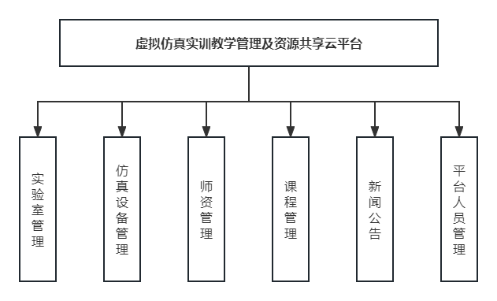

用户的特点
用户能够熟练的使用Windows操作系统，能使用IE浏览器上网，以及使用Office办公套件进行文档处理。

限制与约束
系统运行环境
操作系统：简体中文Windows2003Professional
数据库：MySQL 5.7
浏览器：Internet Explorer 6.0及以上

硬件限制
WEB服务器、数据库服务器
CPU：Intel Pentium 4 3.0G
内存：2GB
硬盘：80GB

网络
以太网：100MB

用户机器配置
内存：512MB

具体需求
总述：具体项目大概介绍 + 功能架构图 + 技术层次架构图
功能的简单介绍
用例图
用例阐述
流程图

大数据批量读取

功能的简单介绍

大数据批量读取是数据预处理与持久化模块的入口功能。系统在 raw/ 目录下递归查找原始 CSV/TSV 文件（兼容 7z/RAR 解压后的嵌套同名目录结构），按 CHUNK_SIZE=200_000 分块流式读取，全部字段统一以字符串形式读入（dtype=str），再由清洗函数显式转型，避免 Pandas 类型推断在大数据上出现意外行为，解决 832 MB 大文件一次性载入导致的内存溢出与读取卡顿问题。

用例图
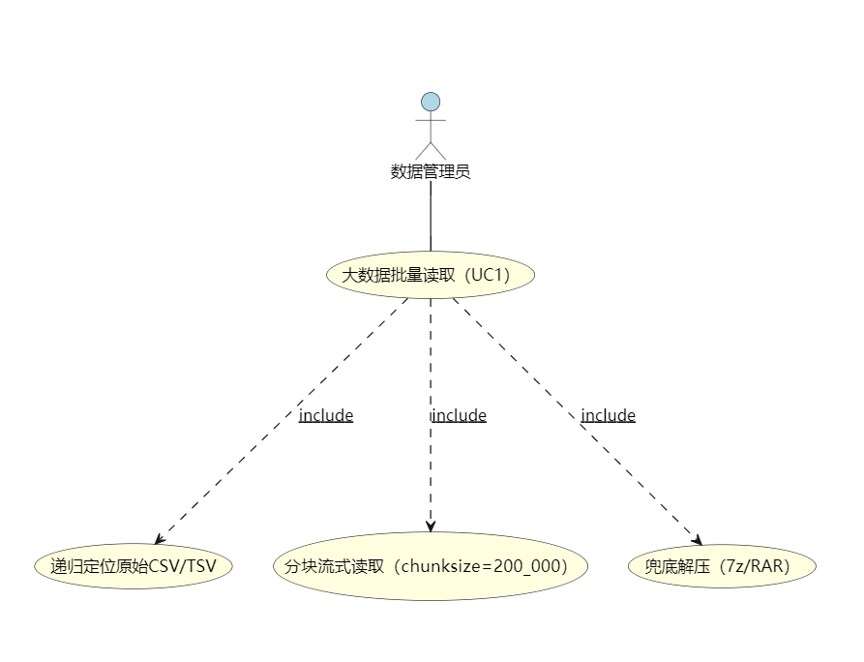

参与者：数据管理员。
用例：递归定位原始数据文件、按块流式读取、文件缺失时兜底解压。

用例阐述

项目 | 内容
用例名称 | 读取医疗大数据
功能描述 | 递归定位 raw/ 目录下的原始 CSV/TSV 文件，按 CHUNK_SIZE=200_000 分块流式读取，全部字段以字符串形式读入（dtype=str），逐块返回供后续清洗。
前置条件 | 原始 CSV/TSV 文件已存放于 raw/ 目录。
事件流 | 基本流：  1）递归定位原始数据文件（find_source_csv 自动取体积最大的 CSV，避免误取）；  2）全部字段按字符串读入（dtype=str），由清洗函数显式转型；  3）按 CHUNK_SIZE=200_000 分块流式读取，逐块返回，峰值内存仅取决于单块大小。  异常流：文件不存在时，若配置了 ARCHIVE_PATH，调用 7z/RAR 兜底 解压；仍找不到则抛 FileNotFoundError 并终止。

流程图
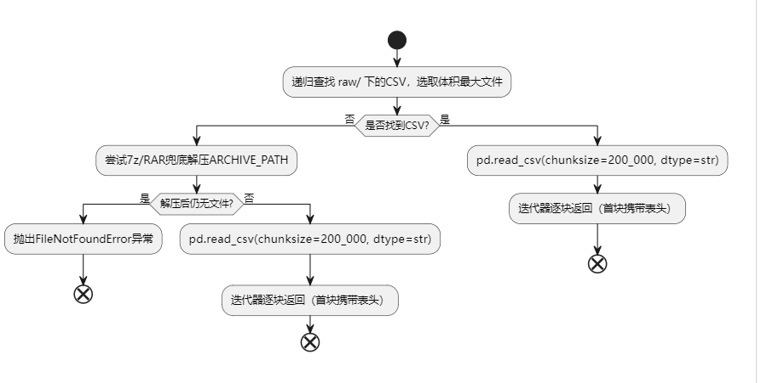

大数据异常处理（一期）

功能的简单介绍

大数据异常处理按医疗业务规则批量处理缺失值、异常值，并完成跨块全局去重。文本/分类字段去空白（折叠 NBSP）并将缺失统一为 Unknown；数值字段缺失置 NaN；性别 M/F/U 映射为 Male/Female/Unknown；急诊标志只保留 Y/N，其余置 Unknown；最后用整行哈希 + 全局已见集合做流式跨块去重，去掉完全重复的住院记录。

用例图
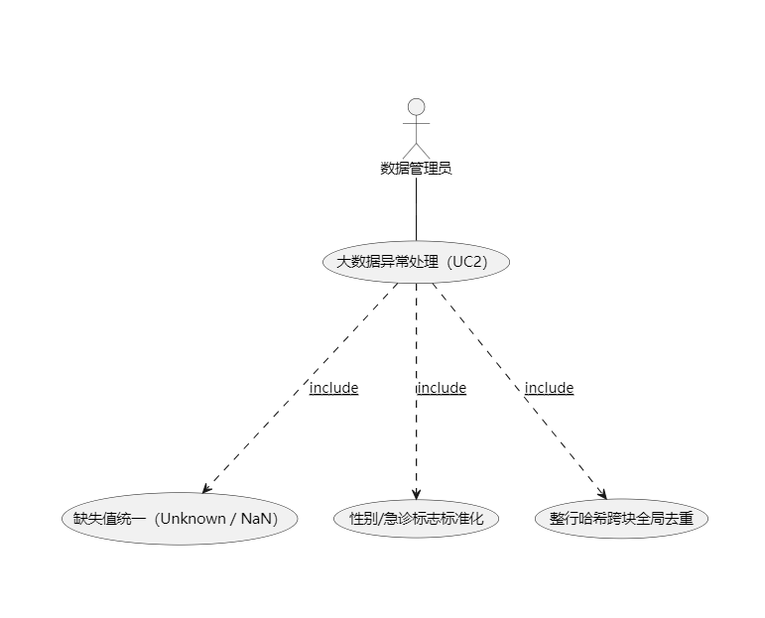
参与者：数据管理员。
用例：清洗缺失值、标准化标志字段、跨块全局去重。

用例阐述

项目 | 内容
用例名称 | 清洗缺失值 / 异常值
功能描述 | 按医疗业务规则批量处理缺失值、异常值，并完成跨块全局去重，统一字段取值域、去除完全重复的住院记录。
前置条件 | 原始数据已分块读入。
事件流 | 基本流：  1）文本字段去空白（折叠 NBSP）、缺失统一为 Unknown；  2）数值字段缺失置 NaN；  3）性别 M/F/U 映射为 Male/Female/Unknown；  4）急诊标志只保留 Y/N，其余置 Unknown；  5）整行哈希跨块全局去重。  异常流：脏值、非法值统一归为 Unknown 或 NaN，不中断流程。

流程图
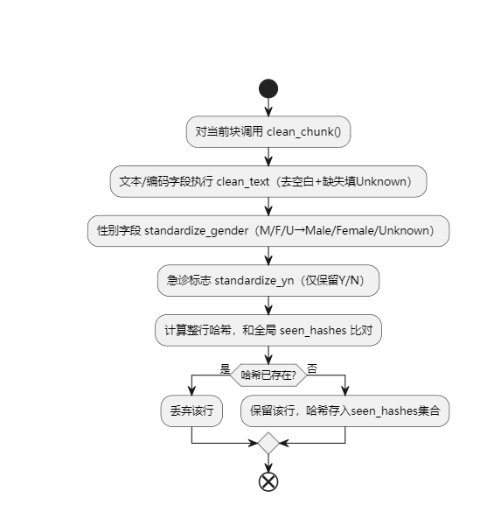

数据类型标准化（一期）

功能的简单介绍

数据类型标准化批量统一数据格式与类型：列名统一为 snake_case（空格/连字符/括号转下划线、全小写）；金额字段去千分位逗号转浮点；住院天数、出院年份、严重程度代码、出生体重转可空整型 Int64；机构号 / DRG / MDC / 邮编等编码保留字符串原样（含前导零）。无法转数值的字段置 NaN，不静默四舍五入，保证字段类型正确、格式统一，可参与数值计算。

用例图
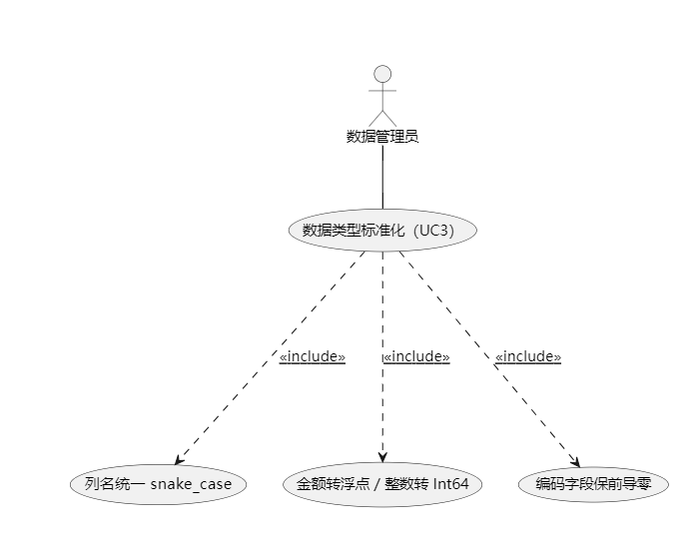
参与者：数据管理员。
用例：列名统一、数值类型转换、编码字段保留字符串。

用例阐述

项目 | 内容
用例名称 | 标准化数据类型
功能描述 | 批量统一数据格式与类型：列名统一 snake_case，金额转浮点、整数转可空整型，编码字段保留字符串原样。
前置条件 | 缺失值 / 异常值已处理。
事件流 | 基本流：  1）列名统一为 snake_case；  2）金额字段去千分位逗号转浮点；  3）住院天数、出院年份等转可空整型 Int64；  4）机构号 / DRG / MDC / 邮编等编码保留字符串原样（含前导零）。  异常流：无法转数值的字段置 NaN，不静默四舍五入。

流程图

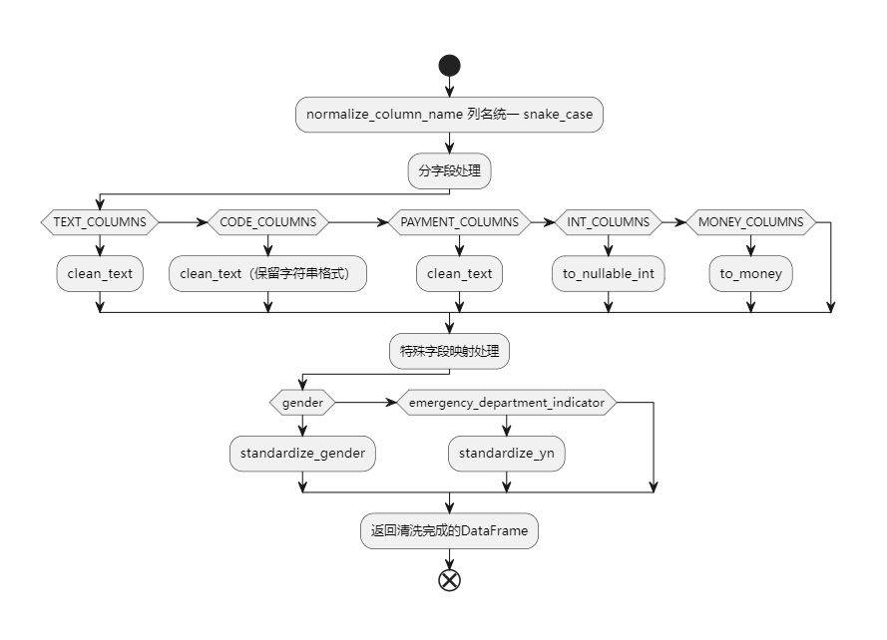

结构化大数据入库（一期 / 二期）

功能的简单介绍

结构化大数据入库将清洗后的结构化数据批量写出为下游可用的存储。一期采用「清洗后 CSV」方案：按清洗后数据字典定义的 33 字段类型，流式追加写入 processed/*_clean.csv（首块带表头、后续追加），同步生成 processed/processing_report.json 处理报告（原始/清洗行数、去重数、各字段缺失量、关键字段分布、清洗规则摘要）。分析服务（SparkDataProvider）通过 SPARCS_SCHEMA 显式声明字段类型后直接读取该 CSV，无需重复清洗与加载。二期规划接入 MySQL 表结构 + 索引（脚本预留 MySQL/SQLite 兜底入口）。

用例图
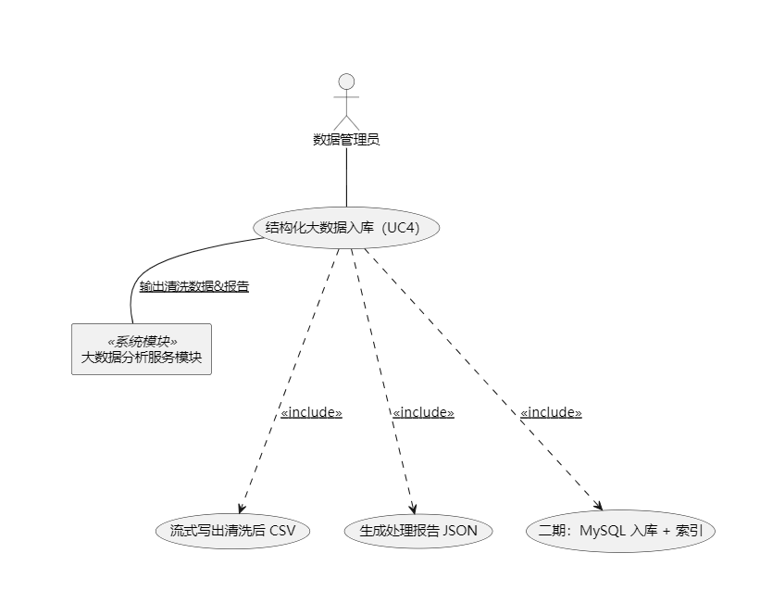
参与者：数据管理员；下游大数据分析服务模块（消费清洗产物）。
用例：流式写出清洗后 CSV、生成处理报告、二期 MySQL 入库。

用例阐述

项目 | 内容
用例名称 | 输出结构化数据
功能描述 | 将清洗后的结构化数据批量写出为下游可用的存储（一期清洗后 CSV；二期 MySQL 表结构 + 索引），并生成处理报告。
前置条件 | 数据已清洗、标准化。
事件流 | 基本流：  1）按清洗后数据字典定义字段类型（27 字符串 / 4 整型 / 2 浮点）；  2）流式追加写入清洗后 CSV（首块带表头、后续追加）；  3）同步生成处理报告 JSON（原始/清洗行数、去重数、各字段缺失量、关键字段分布、清洗规则摘要）；  4）大数据分析服务（Spark CSV）直接读取该 CSV，无需重复加载。  异常流：一期不依赖 MySQL；二期 MySQL 不可用时降级 SQLite，并记录目标库信息。

流程图
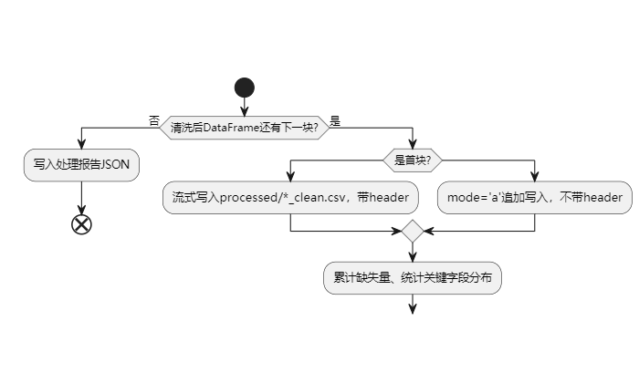

大数据质量评估（二期）

功能的简单介绍

大数据质量评估从完整性、准确性、一致性、时效性四个维度设计评估指标与评分体系，生成可视化数据质量报告。一期已在 processing_report.json 中输出 missing_or_unknown_by_column 与 key_field_distributions，二期将其结构化入库并生成可视化报告（ECharts）。

用例图
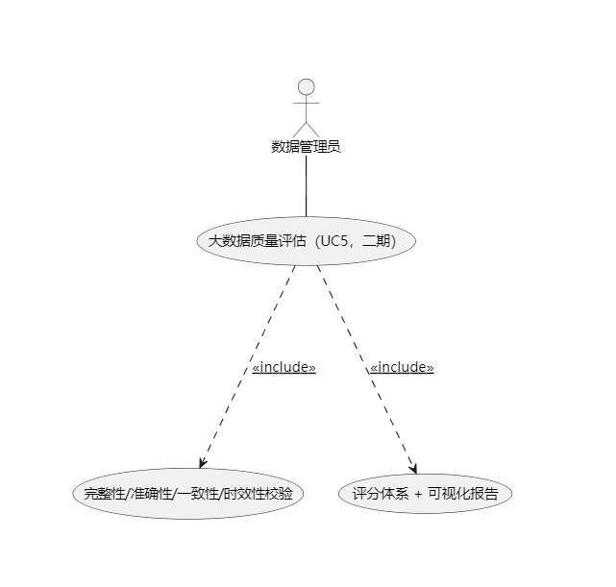
参与者：数据管理员。
用例：四维度指标计算、质量评分、可视化报告生成。

用例阐述

项目 | 内容
用例名称 | 数据质量评估
功能描述 | 按完整性、准确性、一致性、时效性四维度评分，生成可视化数据质量报告。
前置条件 | 清洗后结构化数据已入库。
事件流 | 基本流：  1）计算各字段非空率（完整性）；  2）校验取值域符合率（准确性）；  3）校验编码与描述映射一致性（一致性）；  4）统计数据年份覆盖（时效性）；  5）汇总评分并生成可视化质量报告。  异常流：某维度数据不足时，该维度标记为待评估并提示。

流程图
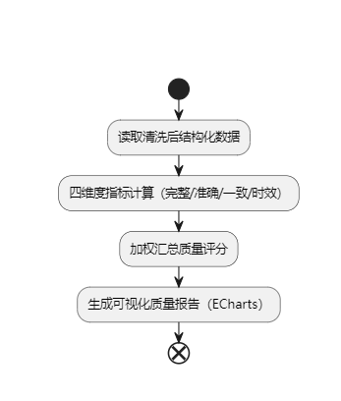

数据备份与恢复（二期）

功能的简单介绍

数据备份与恢复实现数据库自动备份（定时任务）、手动备份，支持海量数据异常情况下的快速恢复，保障数据安全性与可用性。

用例图
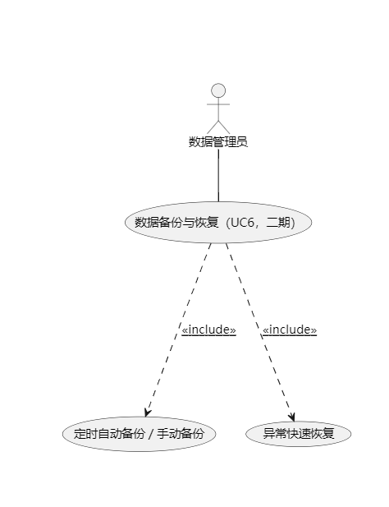
参与者：数据管理员。
用例：自动备份、手动备份、数据恢复。

用例阐述

项目 | 内容
用例名称 | 数据备份与恢复
功能描述 | 实现数据库定时自动备份与手动备份，支持海量数据异常情况下的快速恢复。
前置条件 | 数据已入库，备份存储可用（本地/HDFS）。
事件流 | 基本流：  - 配置备份周期（每日增量 + 每周全量）；  - 定时任务自动备份或管理员手动触发备份；  - 备份产物写入本地/HDFS；  - 异常发生时按备份点快速恢复。  异常流：备份失败时记录告警并支持重试。

流程图
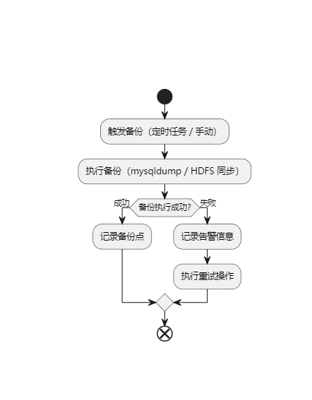

大数据增量更新（二期）

功能的简单介绍

大数据增量更新自动识别新增数据与历史数据的差异，实现增量入库，避免重复入库。以整行内容哈希（row_hash）作为幂等键比对历史数据，按年份/县区分区，支持幂等写入。

用例图
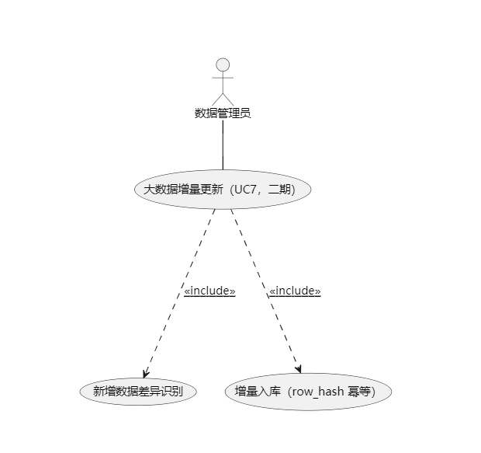
参与者：数据管理员。
用例：差异识别、增量入库、幂等去重。

用例阐述

项目 | 内容
用例名称 | 大数据增量更新
功能描述 | 自动识别新增数据与历史数据的差异，实现增量入库，避免重复导入。
前置条件 | 历史数据已入库，新增数据已清洗。
事件流 | 基本流：  1）计算新增数据整行哈希 row_hash；  2）与历史数据比对识别差异；  3）增量写入数据库（按年份/县区分区）；  4）以 row_hash 唯一键保证幂等。  异常流：哈希冲突或写入失败时记录并回滚当前批次。

流程图
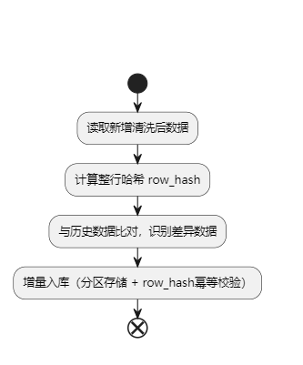
3.3.1 多维度聚合分析
功能简单介绍
多维度聚合分析是大数据分析服务模块的核心功能。系统基于预处理后入库的结构化医疗大数据（源自 SPARCS 2021 住院患者出院数据集，数据量 200 万+ 条，含 33 个字段），支持按疾病类型（CCSR Diagnosis Description）、年龄组（Age Group）、医院（Facility Name / Hospital County）、出院年份（Discharge Year）、性别（Gender）、支付方式（Payment Typology 1/2/3）等维度，对住院人次（COUNT）、平均住院时长（AVG Length of Stay）、平均总费用（AVG Total Charges）、平均总成本（AVG Total Costs）等指标进行单维或多维组合的聚合统计。
系统通过 Spark / Hive 完成大规模数据的分布式分组聚合计算，将计算结果封装为标准 JSON 并通过 RESTful API 对外提供，支撑 AI 智能交互模块的自然语言查询与前端 ECharts 可视化展示，为医疗资源优化、疾病趋势预测和医疗成本控制提供数据支撑。
用例图

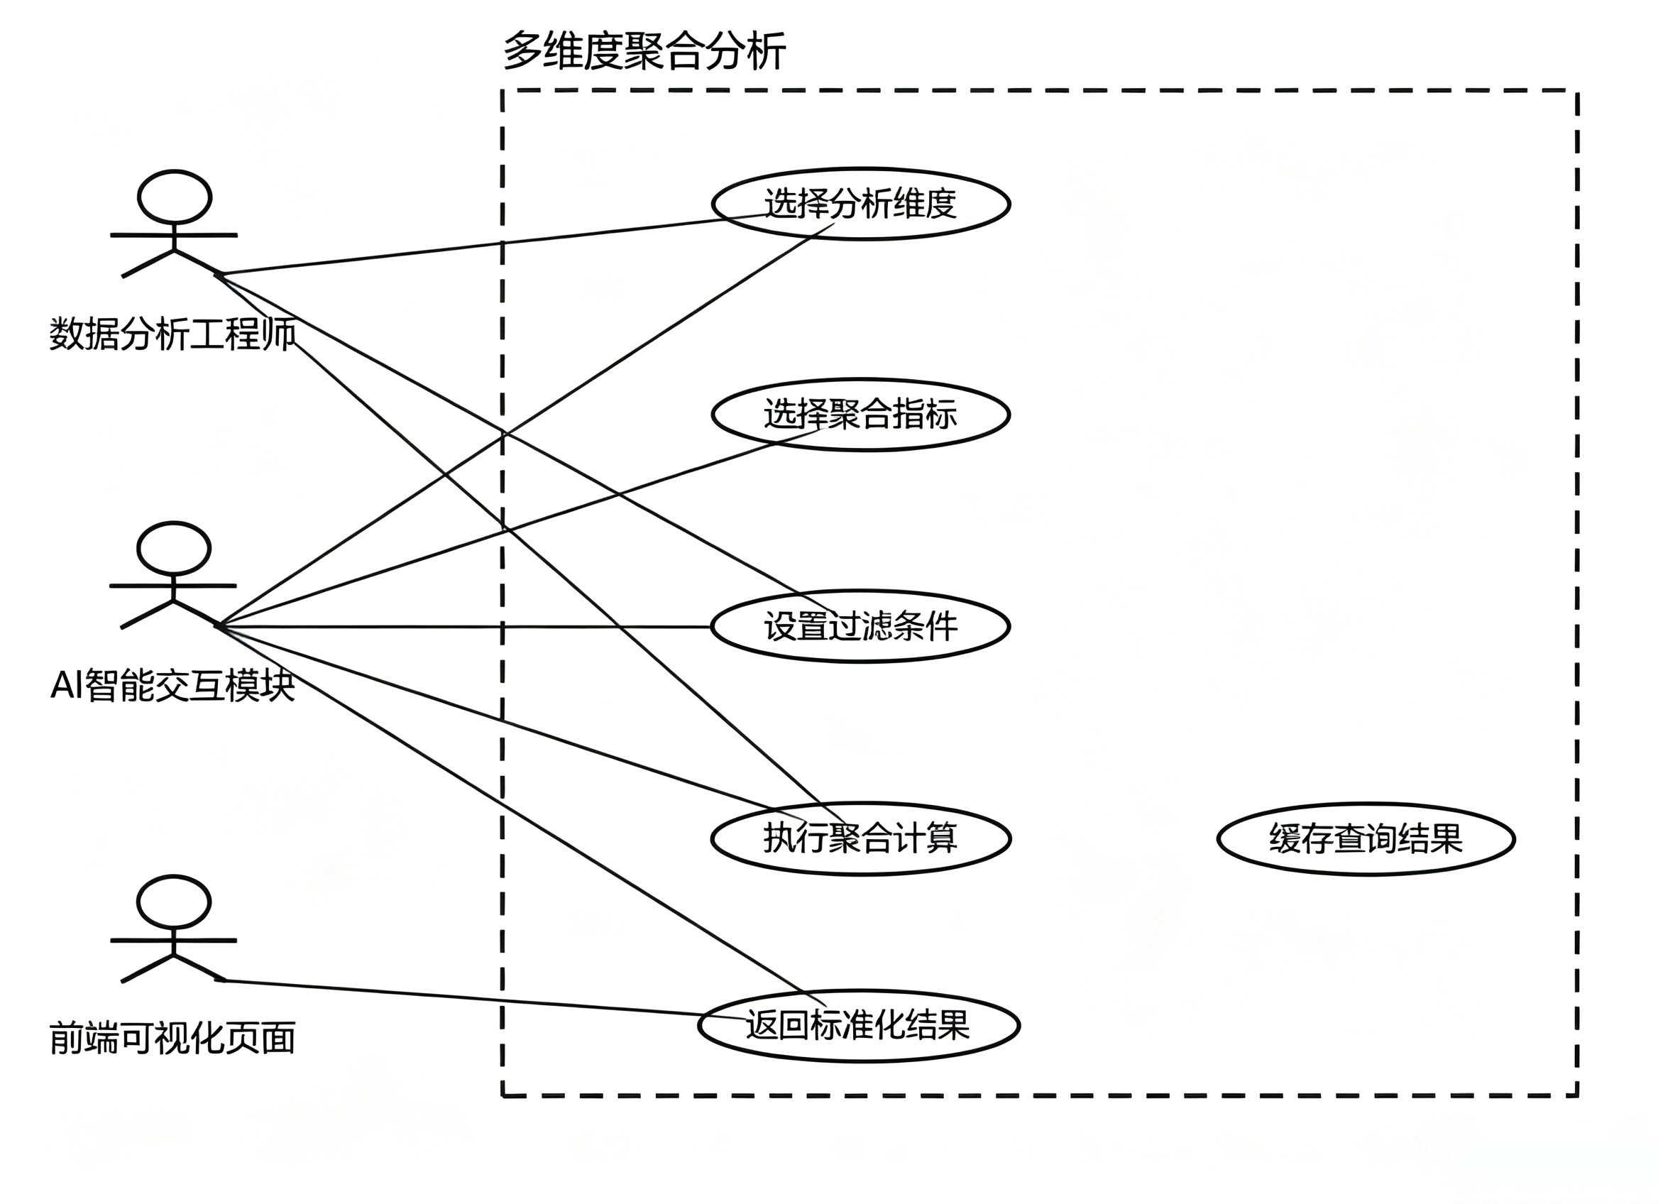
• 参与者：数据分析工程师（后台管理与调优）、AI智能交互模块（LangChain Agent，主调用方）、前端可视化页面（大屏/Web界面）。
• 用例：选择分析维度、选择聚合指标、设置过滤条件、执行聚合计算、返回标准化结果、缓存查询结果。
• 关系：AI智能交互模块 与 前端可视化页面 为系统主要外部调用者，通过"执行聚合计算"用例访问服务；"返回标准化结果"被"执行聚合计算"包含（include）；"缓存查询结果"被"执行聚合计算"扩展（extend，在命中缓存策略时触发）。
用例阐述
项目 | 内容
用例名称 | 多维度聚合分析
功能描述 | 按调用方指定的分析维度（疾病、年龄、医院、年份、性别、支付方式等）与聚合指标（人次、平均住院时长、平均费用、平均成本等）对医疗大数据进行分组聚合，返回标准化聚合结果。
前置条件 | ① 医疗大数据已完成清洗、标准化并入库 MySQL 及 HDFS；② 服务层 Flask 服务正常运行、Spark/Hive 集群可用；③ 调用方已通过身份认证，具备分析接口调用权限。
事件流 | 基本流：  1) 调用方（AI智能交互模块或前端）发起聚合分析请求，提交维度、指标、过滤条件与时间范围；  2) 系统校验请求参数（维度字段是否在数据字典内、指标是否合法、时间范围是否有效）；  3) 系统根据参数生成 Spark SQL / Hive SQL 聚合任务；  4) Spark 集群执行分组聚合计算（GROUP BY 维度字段，聚合 SUM/COUNT/AVG 指标）；  5) 系统将聚合结果封装为标准 JSON 响应（code、message、data、query_time）；  6) 系统将高频查询结果写入 Redis 缓存；  7) 返回聚合结果给调用方，结束用例。  备选流A（参数非法）： 步骤2中若维度/指标/时间范围非法，返回错误码 400 及错误说明，结束用例。  备选流B（无匹配数据）： 步骤4中若查询结果为空，返回 code=200、data 为空列表并提示"暂无匹配数据"，结束用例。备选流C（计算超时）： 步骤4中若聚合耗时超过阈值，触发超时保护，返回降级结果或错误码 504，结束用例。
成功保证 | 调用方在约定响应时间内收到符合标准 JSON 格式的聚合结果，且结果与数据库数据口径一致、数值精度统一。
流程图
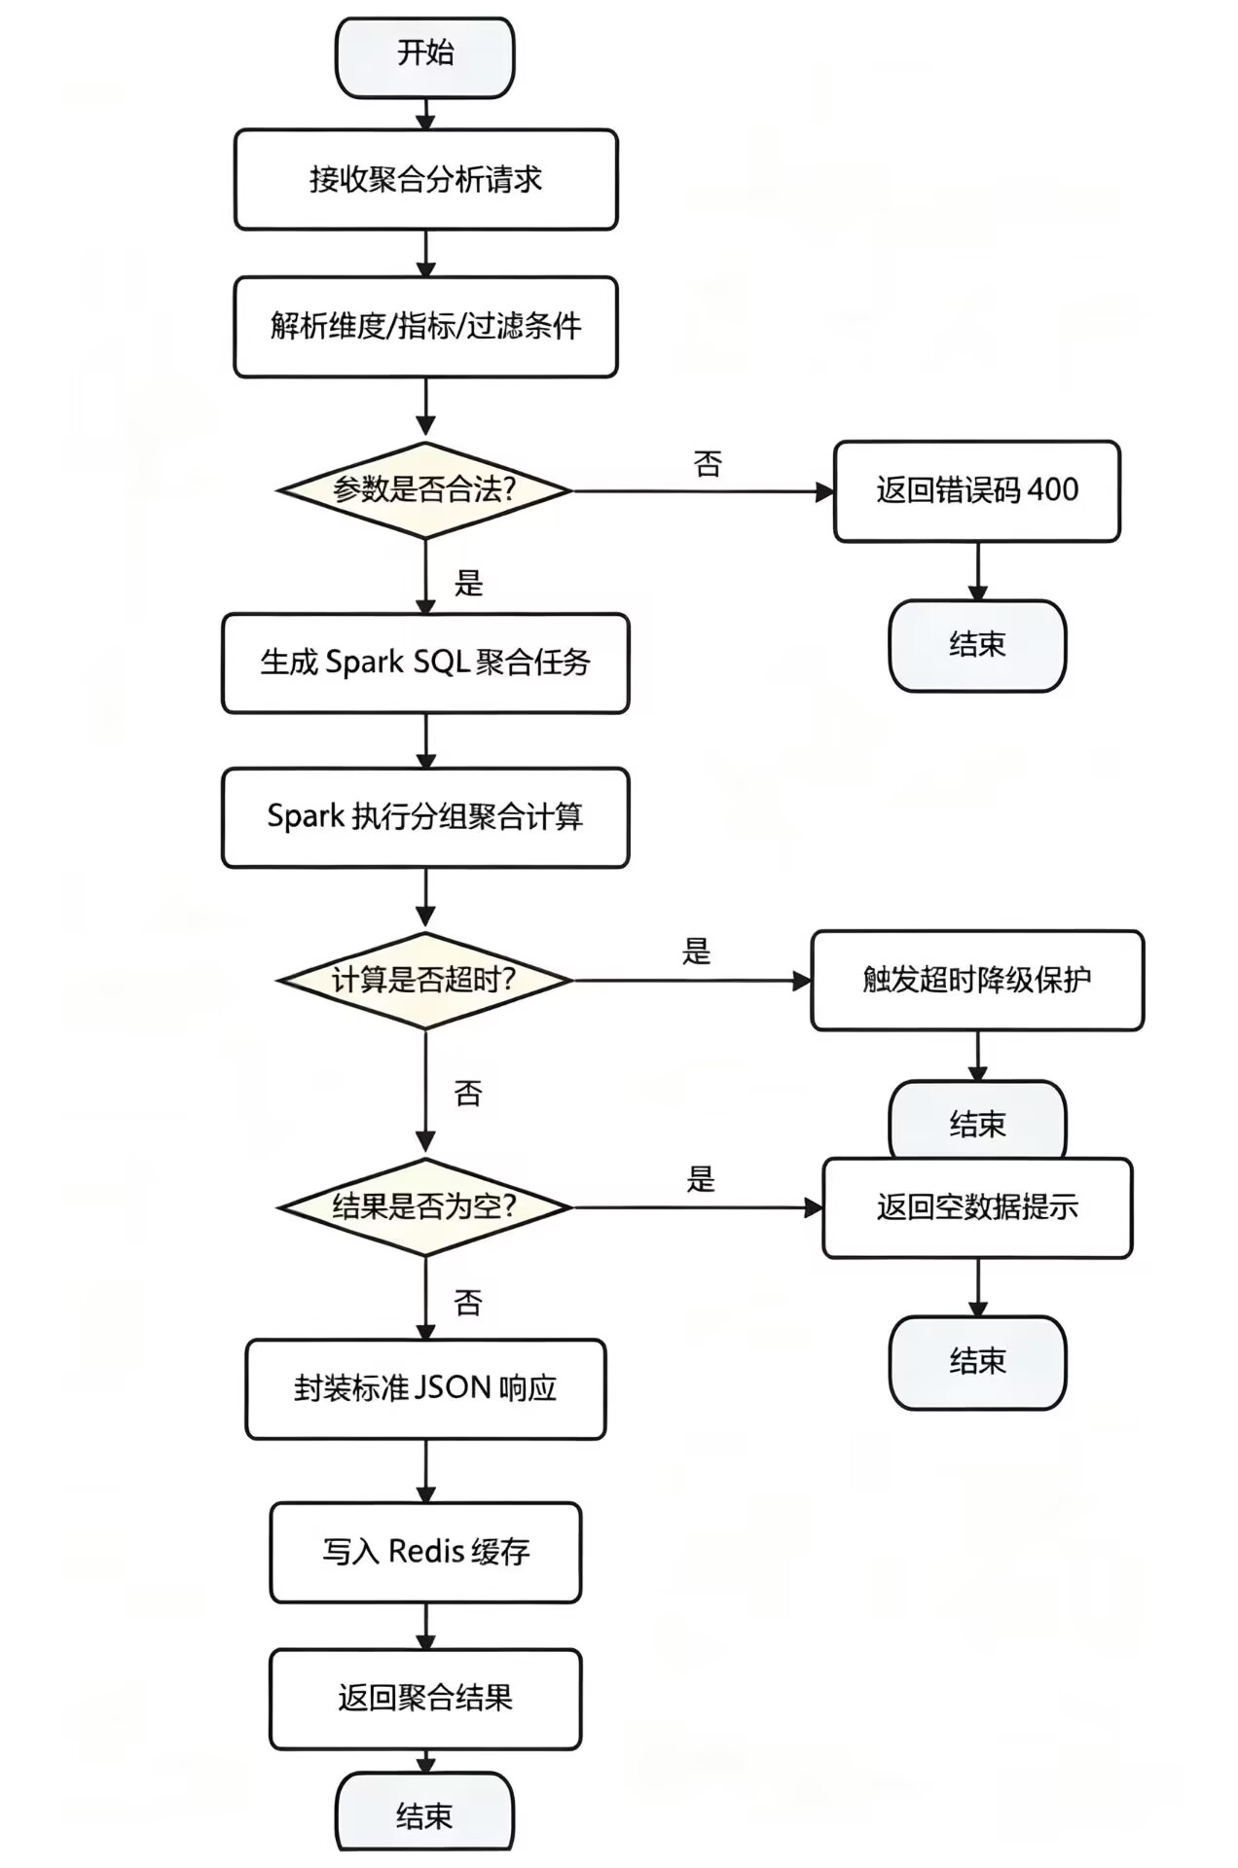

3.3.2 大数据算法封装
功能简单介绍
大数据算法封装将平台中分散的 Spark / Hive 计算逻辑统一抽象为可复用的算法组件库，包括分组聚合算法、统计指标计算算法（平均住院时长、平均费用、人次统计）、疾病关联分析、住院费用预测、患者再入院风险评估等。通过统一算法接口与配置化参数，屏蔽底层大数据平台的差异，使多维度聚合分析、复杂数据挖掘及 AI 智能交互模块均通过同一套算法库调用，降低重复开发成本，保证各功能计算口径一致。
用例图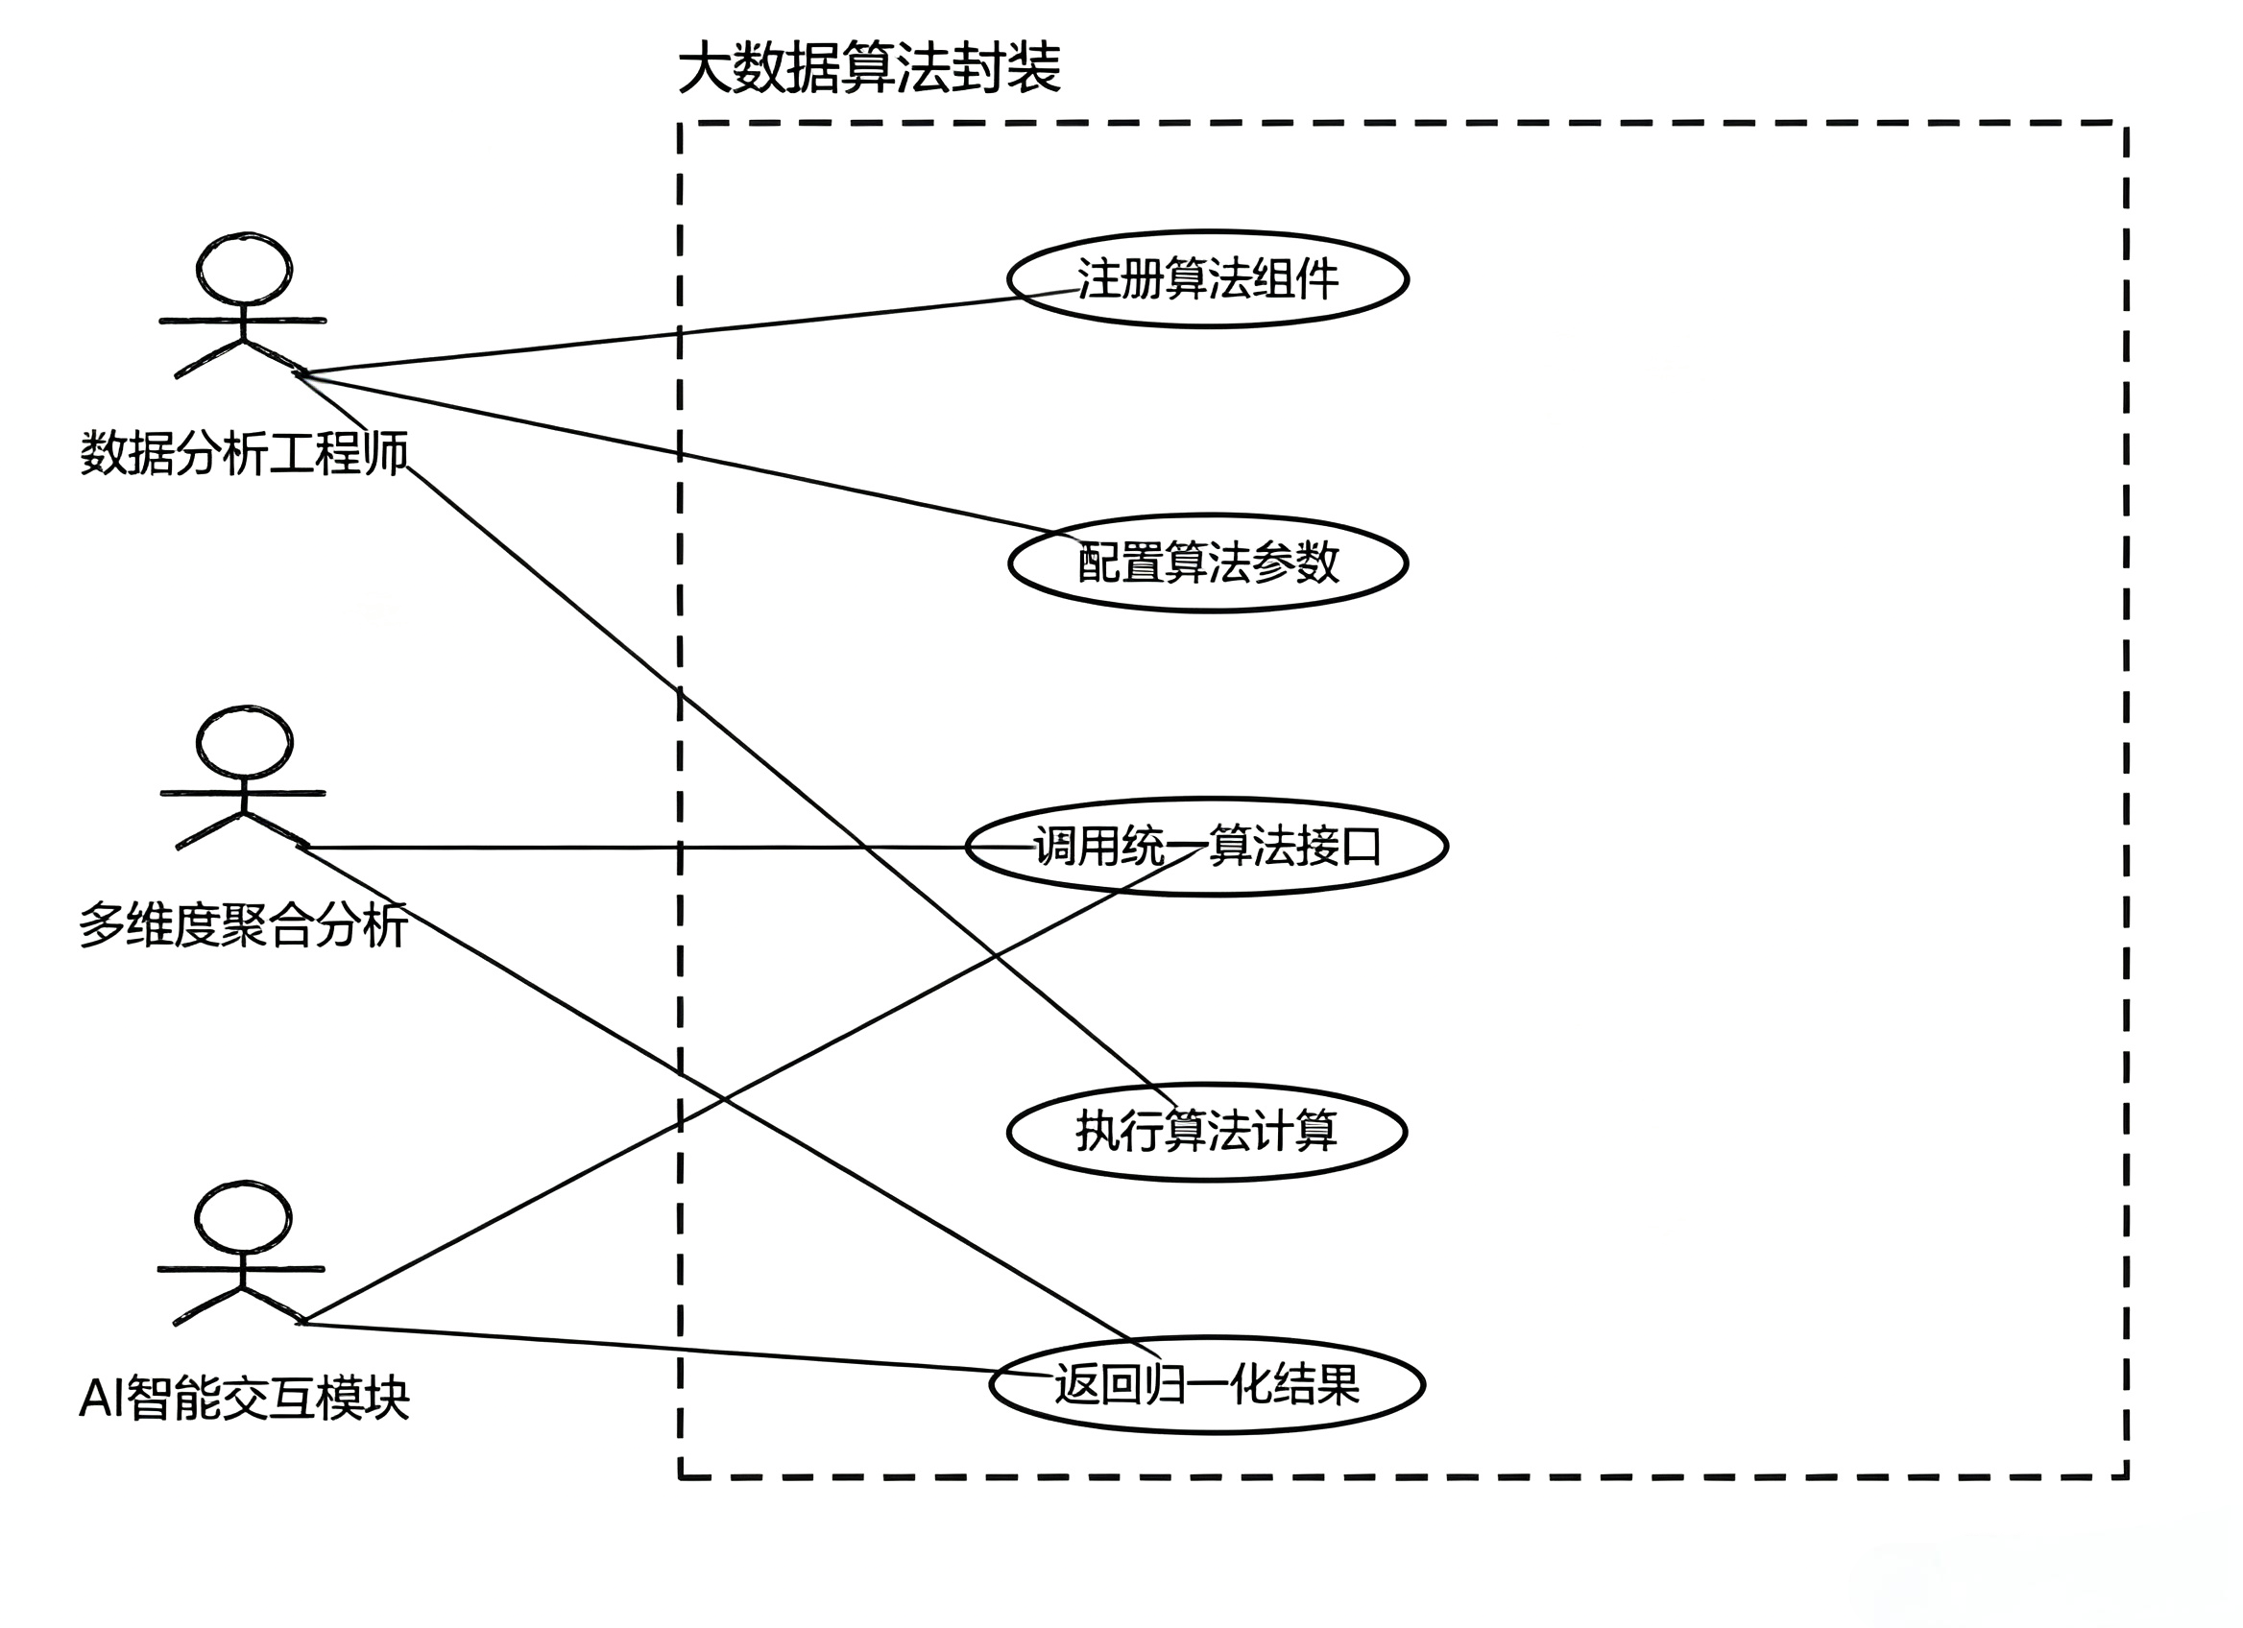

• 参与者：数据分析工程师（开发并注册算法）、多维度聚合分析（内部调用方）、AI智能交互模块（外部调用方）。
• 用例：注册算法组件、配置算法参数、调用统一算法接口、执行算法计算、返回归一化结果。
• 关系：数据分析工程师维护算法组件库；"多维度聚合分析"与"AI智能交互模块"通过"调用统一算法接口"复用算法。
用例阐述
项目 | 内容
用例名称 | 大数据算法封装
功能描述 | 将大数据统计与分析算法封装为标准化算法组件，提供统一调用接口、参数校验与结果归一化，供上层功能（多维度聚合分析、AI智能交互）复用。
前置条件 | ① 算法依赖的数据源（MySQL/HDFS）已就绪；② Spark/Hive 运行环境可用；③ 算法组件已在系统中注册。
事件流 | 基本流：  - 调用方选择所需算法组件并传入参数（维度、指标、阈值等）；  2) 系统通过统一算法接口接收调用，完成参数类型与取值范围校验；  3) 系统调度对应的 Spark/Hive 计算任务执行算法逻辑；  4) 系统对计算结果做格式归一化（统一数值精度、单位、字段命名）；  5) 返回标准化结果，结束用例。  备选流A（参数校验失败）： 步骤2中若参数类型或取值非法，返回错误码 400 及参数错误说明，结束用例。  备选流B（算法任务失败）： 步骤3中若计算任务执行异常，系统捕获异常、记录日志并返回错误码 500，结束用例。
成功保证 | 算法组件被正确调用并返回格式统一、计算口径一致的结果，可供多个上层功能直接复用。
流程图
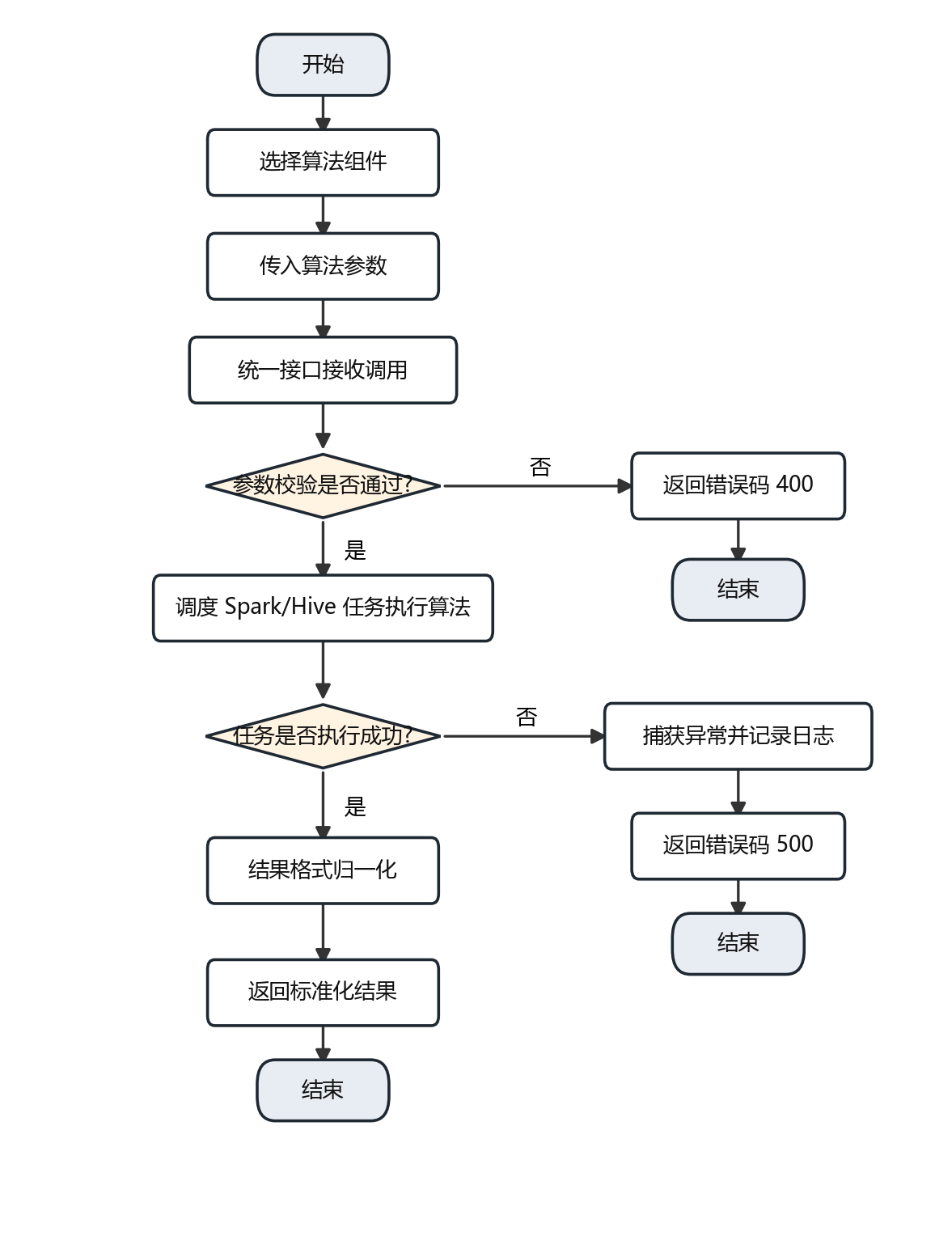
3.3.3 API响应标准化
功能简单介绍
API 响应标准化定义大数据分析服务模块所有 RESTful API 的统一响应规范，包括：统一 JSON 结构（`code`、`message`、`data`、`query_time`、`trace_id`）、统一错误码体系（`2xx` 成功、`4xx` 客户端错误、`5xx` 服务端错误）以及统一的数据字段命名与类型约定。该功能保证 AI 智能交互模块与前端能够以一致方式解析所有接口返回，降低多模块联调成本，提升系统可维护性与可测试性。
用例图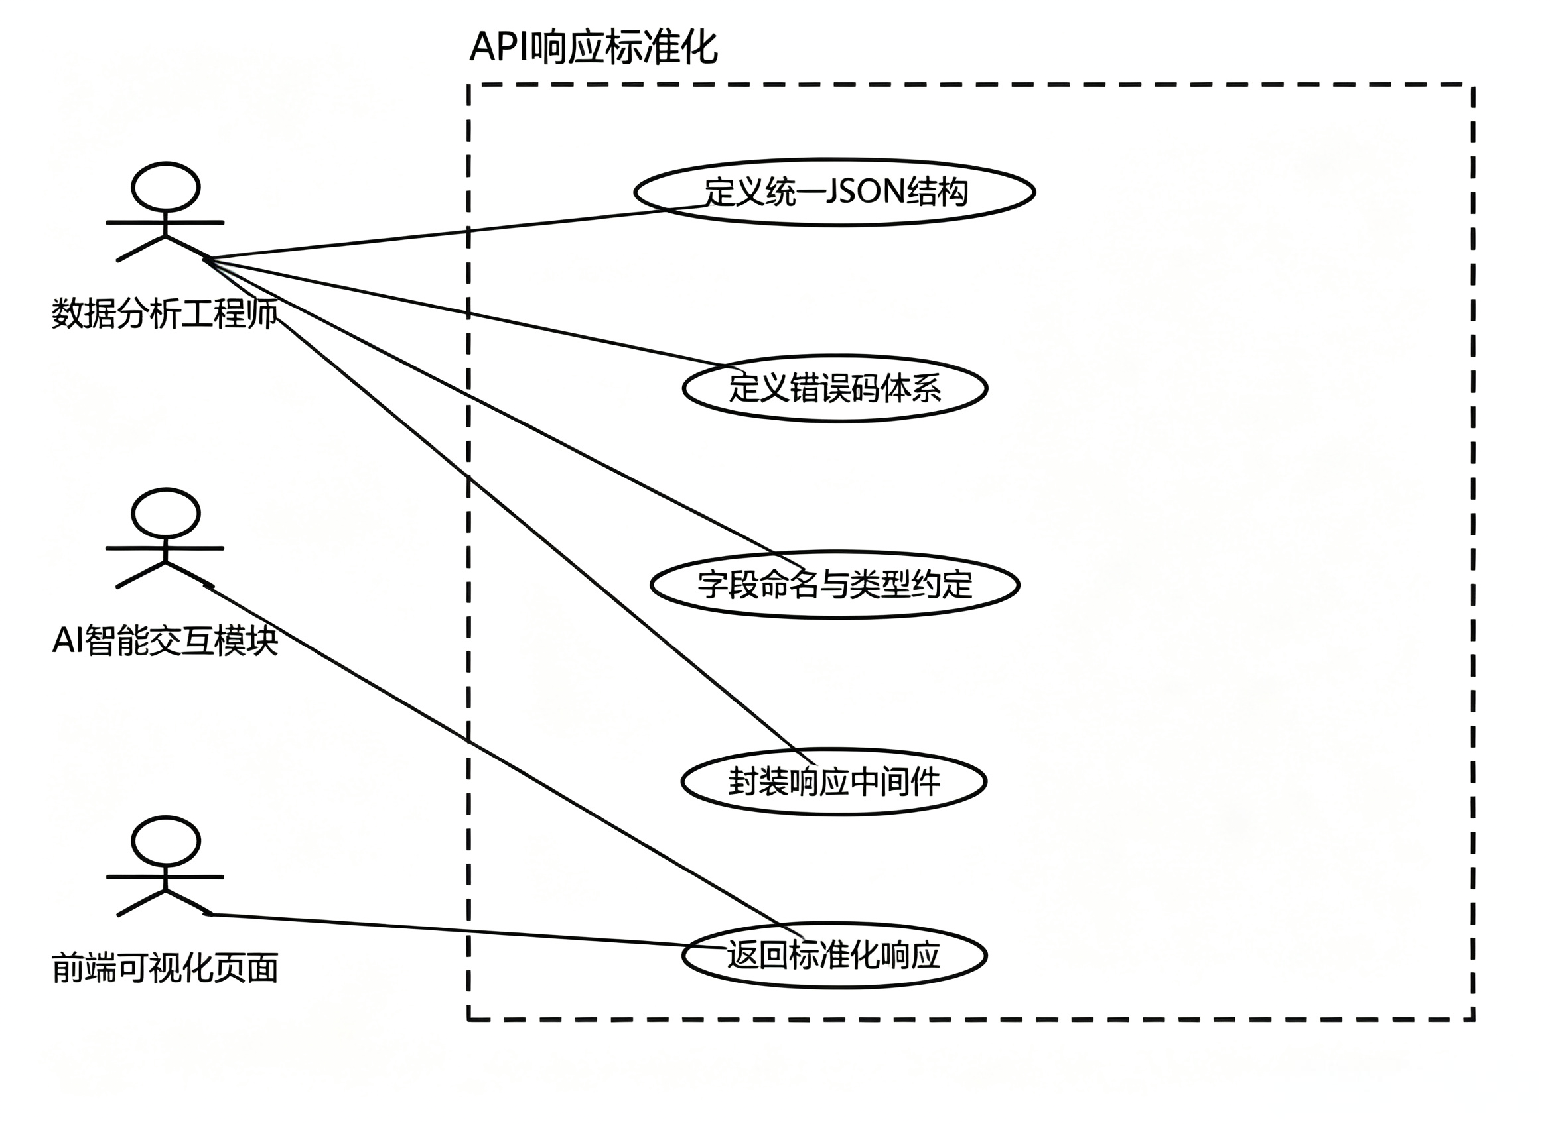

• 参与者：数据分析工程师（制定并维护响应规范）、AI智能交互模块（响应解析方）、前端可视化页面（响应解析方）。
• 用例：定义统一JSON结构、定义错误码体系、字段命名与类型约定、封装响应中间件、返回标准化响应。
• 关系：数据分析工程师通过"封装响应中间件"将规范落地到所有接口；调用方仅依赖"返回标准化响应"用例。
用例阐述
项目 | 内容
用例名称 | API响应标准化
功能描述 | 为所有分析接口定义并执行统一的 JSON 响应结构与错误码规范，确保调用方能够以一致方式解析成功与失败结果。
前置条件 | ① 已制定统一响应规范（JSON 结构、错误码、字段命名）；② 服务层接口开发完成。
事件流 | 基本流：  1) 数据分析工程师定义统一响应结构（code/message/data/query_time/trace_id）与错误码表；  2) 系统实现统一响应封装中间件，并在所有接口注册；  3) 调用方请求任意分析接口；  4) 接口处理完成后经中间件统一组装为标准 JSON 响应；  5) 返回标准化响应给调用方，结束用例。  备选流A（处理失败）： 步骤4中若接口处理异常，中间件按错误码表组装错误响应（code/message），返回给调用方，结束用例。
成功保证 | 所有接口无论成功或失败，均返回符合统一规范的 JSON 响应，调用方无需区分接口即可完成解析。
流程图
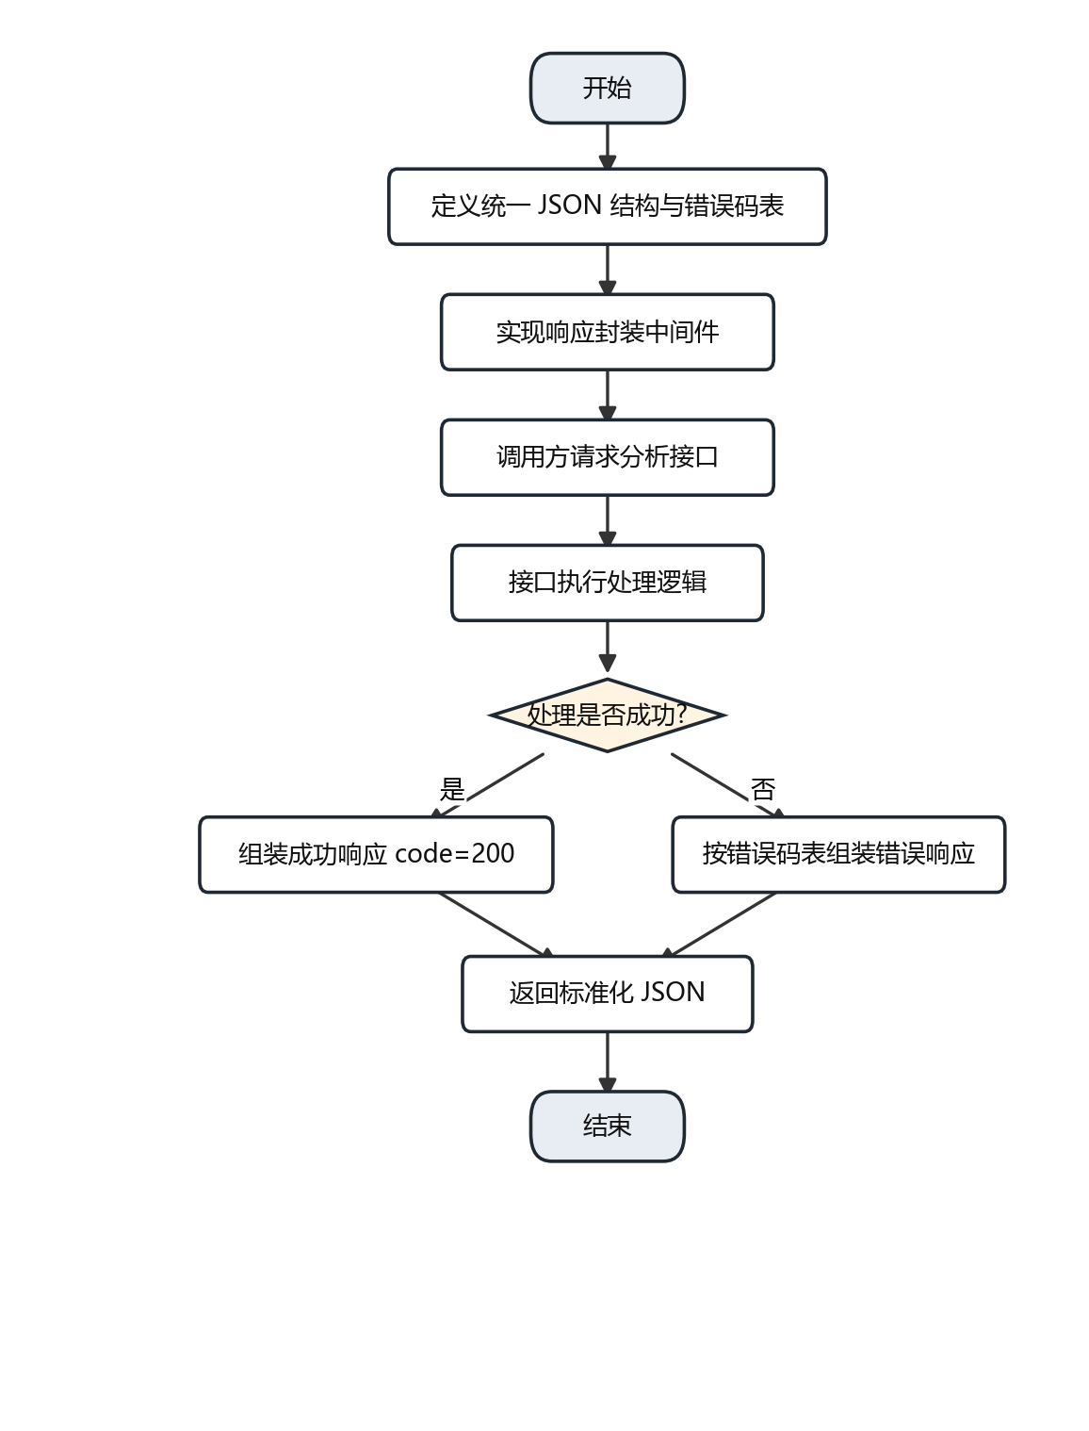
3.3.4 API性能优化
功能简单介绍
API 性能优化面向大数据分析服务的高并发、大数据量场景，通过 Redis 缓存高频聚合查询结果、数据库连接池复用、Spark SQL 与任务参数优化、接口响应超时控制、大结果集分页返回 等策略，降低接口平均响应时间，提升并发处理能力，保障系统在高峰期（大屏定时刷新、多用户同时自然语言提问）下的稳定运行，满足性能指标要求。
用例图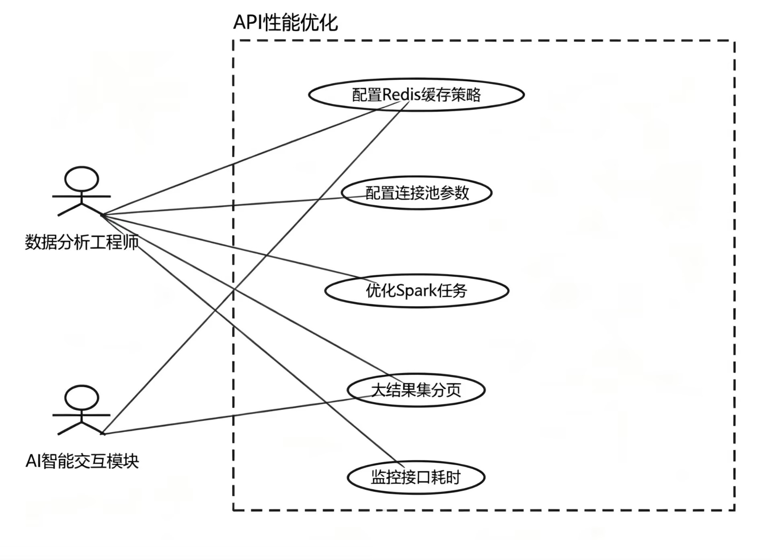
• 参与者：数据分析工程师（性能调优）、AI智能交互模块（受益调用方）。
• 用例：配置Redis缓存策略、配置连接池参数、优化Spark任务、大结果集分页、监控接口耗时。
• 关系：AI智能交互模块的高频请求命中 Redis 缓存；大结果集分页保障大屏与图表加载流畅。
用例阐述
项目 | 内容
用例名称 | API性能优化
功能描述 | 对分析接口进行缓存、连接池、任务与返回策略优化，降低响应时间、提升并发能力，并对接口耗时进行监控。
前置条件 | ① Redis 服务可用；② 数据库连接池与 Spark 环境已部署；③ 已明确性能指标（接口响应时间、并发量）。
事件流 | 基本流：  1)调用方发起分析请求；  2)系统查询 Redis 缓存是否命中；  3) 命中则直接返回缓存结果，结束用例；  4) 未命中则通过连接池获取连接执行查询；  5) 系统判断结果集大小，若超过阈值则分页返回；  6) 系统记录接口耗时并更新缓存，返回结果，结束用例。  备选流A（缓存未命中）： 步骤2中若缓存未命中，执行步骤4，并将结果回填缓存。  备选流B（耗时超阈值）： 步骤6中若接口耗时超过阈值，触发告警并记录慢查询日志，继续返回结果，结束用例。
成功保证 | 高频查询在缓存有效期内命中缓存并快速返回；接口平均响应时间与并发能力满足既定性能指标，慢查询被记录可追踪。
流程图
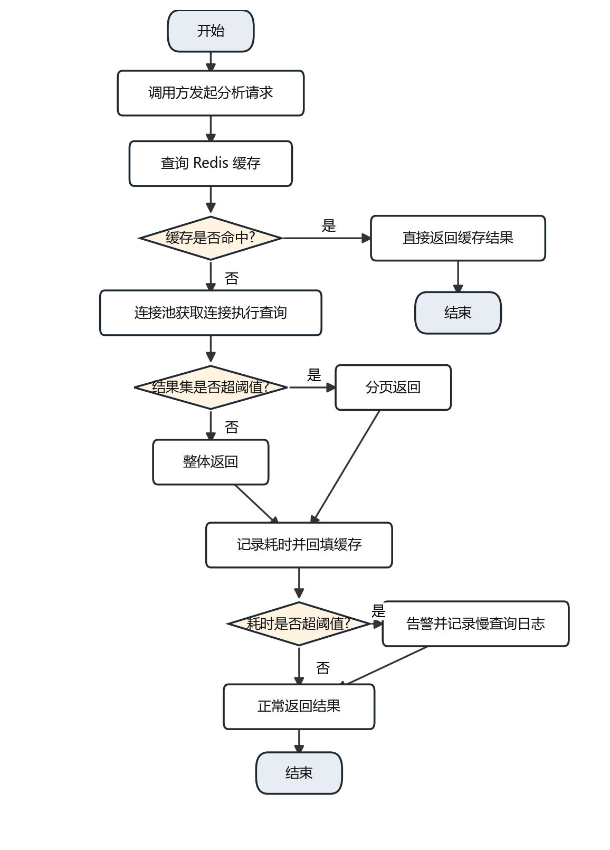
3.3.5 API异常处理机制
功能简单介绍
API 异常处理机制为所有分析接口提供统一的异常捕获与容错能力，包括入参合法性校验、调用方权限控制、计算任务异常捕获、超时降级、错误日志记录与告警等。该机制确保任何异常都以标准化错误响应返回给调用方，避免系统崩溃与敏感信息泄露，提升系统的健壮性与可诊断性。
用例图
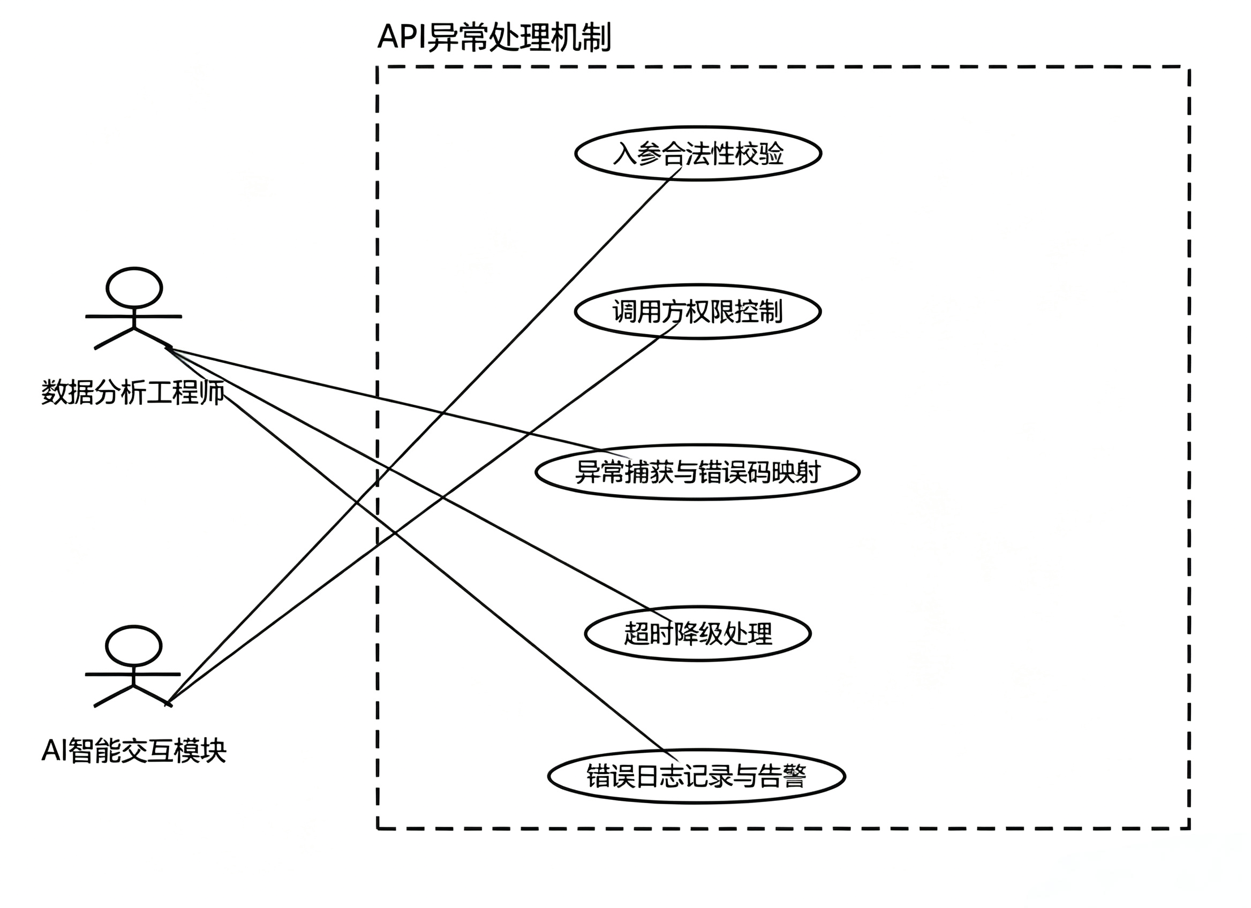
• 参与者：数据分析工程师（异常策略维护）、AI智能交互模块（受控调用方）。
• 用例：入参合法性校验、调用方权限控制、异常捕获与错误码映射、超时降级处理、错误日志记录与告警。
• 关系：调用方请求先经过"入参合法性校验"与"调用方权限控制"；系统内部异常经"异常捕获与错误码映射"统一返回；"超时降级处理"扩展异常处理流程。
用例阐述
项目 | 内容
用例名称 | API异常处理机制
功能描述 | 对接口全流程实施参数校验、权限控制、异常捕获、超时降级与日志告警，确保异常被统一处理并以标准错误响应返回。
前置条件 | ① 已制定参数校验规则与权限策略；② 已定义错误码体系；③ 日志与告警组件可用。
事件流 | 基本流：  1) 调用方发起请求；  2) 系统校验入参合法性；  3) 系统校验调用方权限；  4) 系统执行接口处理逻辑；  5) 处理成功则返回标准成功响应，结束用例。  备选流A（参数非法）： 步骤2中若参数非法，返回错误码 400 及错误说明，结束用例。  备选流B（无权限）： 步骤3中若权限不足，返回错误码 403，结束用例。  备选流C（内部异常）： 步骤4中若发生内部异常，系统捕获异常、按错误码表映射（如 500/502/504）、记录错误日志并触发告警，返回标准化错误响应，结束用例。  备选流D（超时）： 步骤4中若耗时超阈值，执行超时降级并返回错误码 504 或降级结果，结束用例。
成功保证 | 任何异常均被捕获并以标准错误响应返回，不发生系统崩溃与信息泄露；错误可被日志追踪、可被告警感知。
流程图
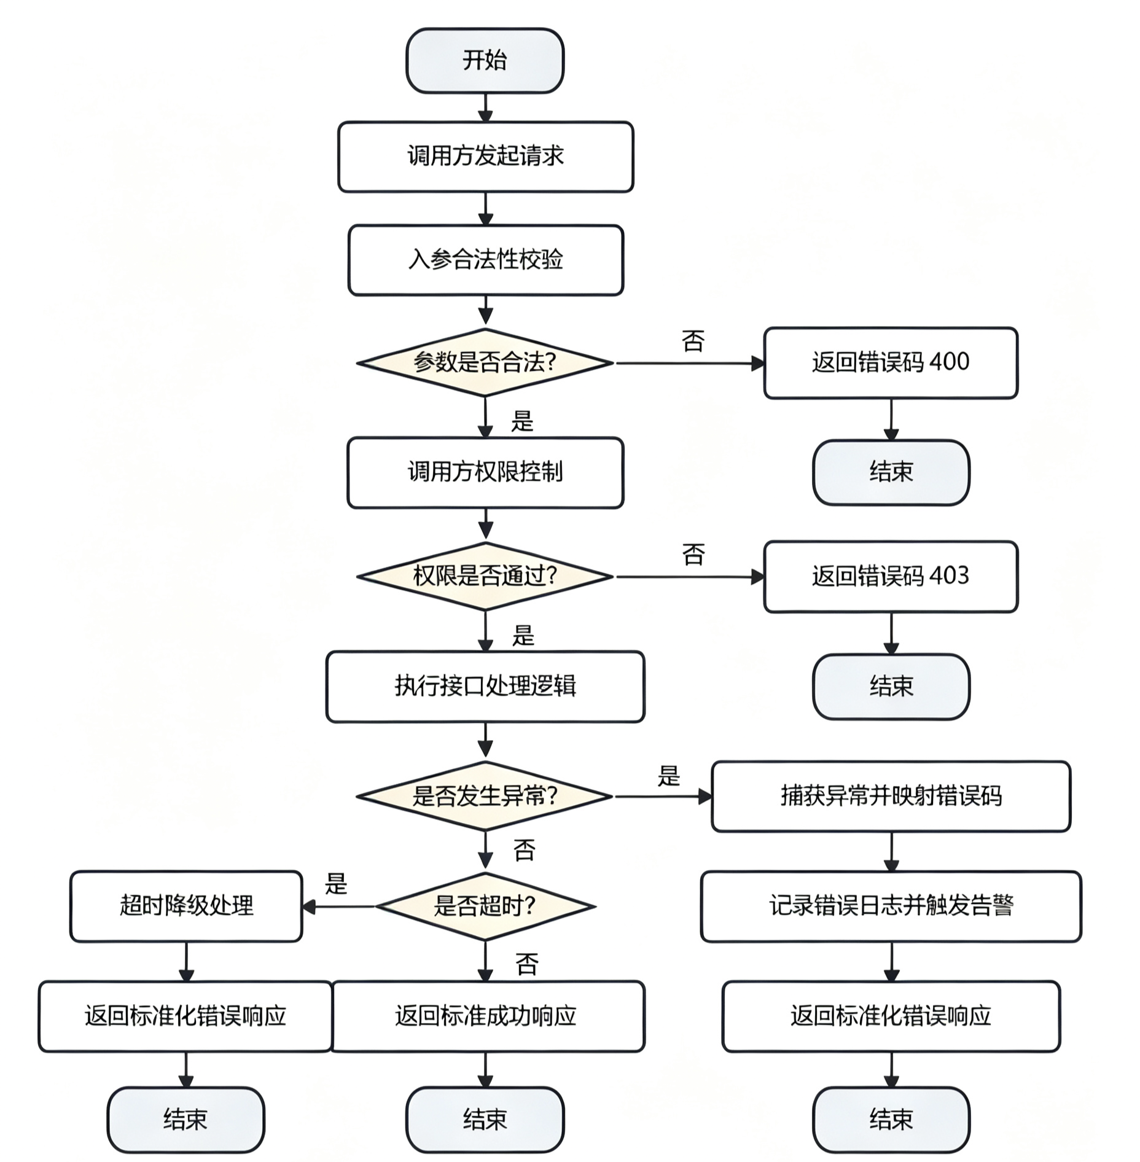

3.X.1 基础自然语言意图识别
1、功能简单介绍
基础自然语言意图识别用于理解用户输入的自然语言医疗数据查询需求，将用户的自然语言问题转换为系统能够识别的标准化查询意图及相关参数，为后续大数据分析服务调用提供依据。
用户可以直接使用自然语言提出医疗数据分析问题，例如按照疾病、年龄段、医院、年份等条件查询患者数据，系统对用户输入进行语义分析，识别用户希望执行的分析类型，并提取查询所涉及的维度、指标和条件。
项目要求对意图类别和医疗术语范围进行定义，并划分训练集、验证集和测试集，意图识别准确率要求达到 90% 以上。
本功能主要负责"用户到底想查什么"，不负责具体调用哪个 API。API 的工具注册、意图与 API 的映射以及参数转换属于人员1的智能工具调用功能。
2、用例图
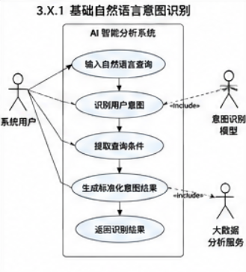

3、用例阐述
用例名称：基础自然语言意图识别
功能描述：用于识别用户自然语言医疗数据查询意图，将用户输入转换为标准化的意图类别及查询参数，为后续大数据分析服务提供输入。
参与者：系统用户、意图识别模型。
前置条件：
1）系统 AI 智能交互功能正常运行。
2）意图识别模型已经完成训练并加载。
3）用户已经进入系统交互界面。
4）大数据分析服务接口处于可调用状态。
事件流
2.1 基本流
1）用户在系统交互界面输入自然语言查询内容。
2）系统接收用户输入，并对输入文本进行基本预处理。
3）意图识别模型分析用户输入内容。
4）系统识别用户的查询意图，包括用户希望进行的数据分析类型。
5）系统从自然语言中提取相关查询条件，包括疾病、年龄、医院、年份等可能涉及的查询维度。
6）系统将识别出的意图及查询条件转换为标准化结构。
7）系统将标准化意图结果返回给上层 AI 应用模块。
8）结束用例。
2.2 备选子流
2.2.1 无法识别用户意图
1）系统无法从用户输入中确定明确的分析意图。
2）系统返回无法识别的提示信息。
3）提示用户重新描述查询需求。
4）用户重新输入查询内容后重新执行本用例。
2.2.2 查询条件不完整
1）系统识别出用户的分析意图，但发现必要查询条件缺失。
2）系统标记缺失的查询参数。
3）将缺失参数信息返回上层应用模块。
4）由上层应用模块决定后续是否向用户请求补充信息。
2.2.3 输入内容不属于系统支持范围
1）系统识别用户输入不属于医疗大数据分析范围。
2）系统返回不支持该类型查询的结果。
3）结束本次意图识别。
成功保证：系统能够输出标准化的用户意图及可识别的查询条件；对于无法识别或超出系统范围的输入，系统能够返回明确的异常结果，而不会产生错误的分析意图。
4、流程图
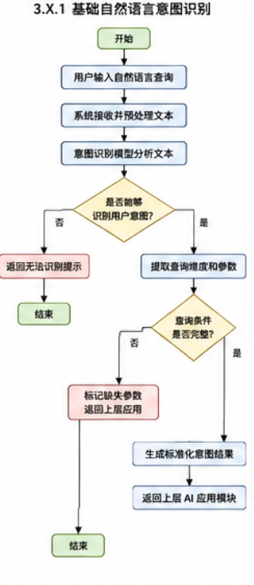
3.X.2 分析结果文本生成
1、功能简单介绍
分析结果文本生成功能用于将人员3的大数据分析服务返回的结构化分析结果转换为通俗易懂的自然语言摘要，对分析结果进行解释，使用户能够直接理解医疗大数据分析结果。
项目要求 AI 智能交互模块能够将 API 返回的结构化大数据转化为通俗易懂的文字摘要，并结合医疗业务场景解释分析结果。项目采用 LLM 实现该功能。
该功能的职责重点是"怎样让模型正确解释数据"，而不是负责调用分析 API。分析 API 的调用由人员1负责，人员3负责提供稳定的分析数据接口。
2、用例图
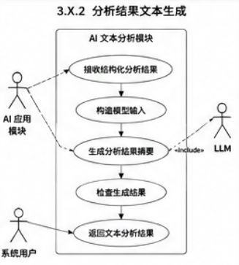
3、用例阐述
用例名称：分析结果文本生成
功能描述：将大数据分析服务返回的结构化数据转换为自然语言分析摘要，对主要统计结果进行解释，并以通俗易懂的方式向用户呈现。
参与者：AI 应用模块、LLM。
前置条件：
1）用户已经完成医疗数据查询。
2）人员3的大数据分析服务已经返回结构化分析结果。
3）LLM 服务正常运行。
4）已配置对应的 Prompt 和输出格式。
事件流
2.1 基本流
1）AI 应用模块接收大数据分析服务返回的结构化数据。
2）系统整理分析结果中的维度、指标和统计数据。
3）系统按照预先设计的 Prompt 格式构造 LLM 输入。
4）将结构化分析结果和相关上下文发送给 LLM。
5）LLM 对分析结果进行理解和归纳。
6）LLM 生成自然语言分析摘要。
7）系统对生成结果进行基本格式和内容检查。
8）系统将分析结果文本返回给上层应用模块。
9）结束用例。
2.2 备选子流
2.2.1 分析结果为空
1）系统接收到的分析结果为空。
2）系统不调用 LLM 生成无依据的分析结论。
3）返回"暂无可用分析数据"等提示。
4）结束用例。
2.2.2 LLM 调用失败
1）系统调用 LLM 失败。
2）系统记录模型调用异常。
3）返回文本生成失败提示。
4）结束用例。
2.2.3 生成结果格式异常
1）LLM 返回的内容不符合规定格式。
2）系统尝试进行结果格式处理。
3）如果处理成功，则返回标准化文本。
4）如果处理失败，则返回生成异常提示。
2.2.4 生成结果存在明显幻觉或数据不一致
1）系统对生成文本中的关键数据进行检查。
2）发现生成文本与输入分析结果存在明显不一致。
3）丢弃异常生成结果。
4）返回重新生成或异常提示。
成功保证：系统根据结构化分析数据生成与原始分析结果一致的自然语言摘要，不自行虚构不存在的数据，并按照规定格式向上层应用返回文本结果。
4、流程图
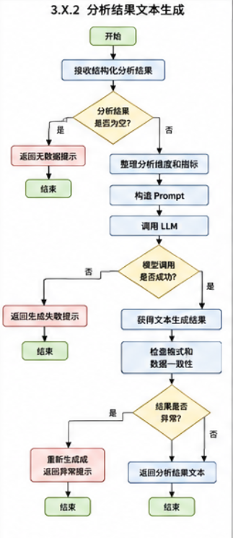
3.X.3 复杂医疗大数据分析
1、功能简单介绍
复杂医疗大数据分析用于在基础统计分析之外，对医疗数据进行进一步的数据挖掘和预测分析。
本功能包含三个主要分析方向：
- 疾病关联分析
- 住院费用预测
- 患者再入院风险评估
项目描述明确将这三项列为二期复杂医疗大数据分析功能，并要求结合医疗业务场景挖掘海量医疗数据价值。
人员4负责其中的特征工程、模型训练和推理，人员3负责协助数据统计和特征准备。
2、用例图
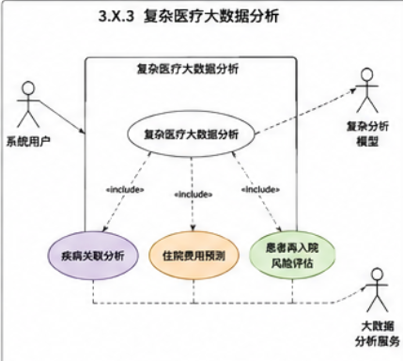
3、用例阐述
用例名称：复杂医疗大数据分析
功能描述：对经过预处理的医疗大数据进行复杂的数据挖掘和机器学习分析，实现疾病关联分析、住院费用预测以及患者再入院风险评估。
参与者：系统用户、复杂医疗分析模型。
前置条件：
1）医疗数据已经完成清洗、标准化和结构化存储。
2）所需分析数据可以通过人员3的数据分析服务获取。
3）分析模型已经完成训练。
4）模型运行环境正常。
事件流
2.1 基本流
1）用户提出复杂医疗数据分析需求。
2）系统识别分析类型。
3）系统获取对应分析所需的数据。
4）系统按照对应分析模型进行特征处理。
5）系统调用相应模型执行推理。
6）根据分析类型生成对应结果。
7）系统返回复杂医疗大数据分析结果。
8）结束用例。
2.2 备选子流
2.2.1 疾病关联分析
1）系统获取疾病诊断相关数据。
2）对疾病相关特征进行整理。
3）执行疾病之间的关联分析。
4）生成疾病关联关系及分析结果。
5）返回分析结果。
2.2.2 住院费用预测
1）系统获取患者相关特征。
2）进行预测模型所需的特征处理。
3）调用住院费用预测模型。
4）模型输出预测费用结果。
5）系统返回费用预测结果。
模型评价采用 MAE 等指标进行评估。人员4的模型需求明确规定费用预测需要设计 MAE 等评价指标。
2.2.3 患者再入院风险评估
1）系统获取患者相关医疗数据。
2）对输入数据进行特征处理。
3）调用再入院风险评估模型。
4）模型输出患者再入院风险结果。
5）系统返回风险评估结果。
模型采用 AUC 等指标进行评价。
2.2.4 数据不足
1）系统检查发现分析所需数据不足。
2）系统终止当前分析任务。
3）返回数据不足提示。
2.2.5 模型运行异常
1）模型推理过程中发生异常。
2）系统记录异常信息。
3）返回分析失败提示。
成功保证：系统能够根据用户选择的复杂分析类型调用对应分析模型，并返回疾病关联、住院费用预测或患者再入院风险评估结果。
4、流程图
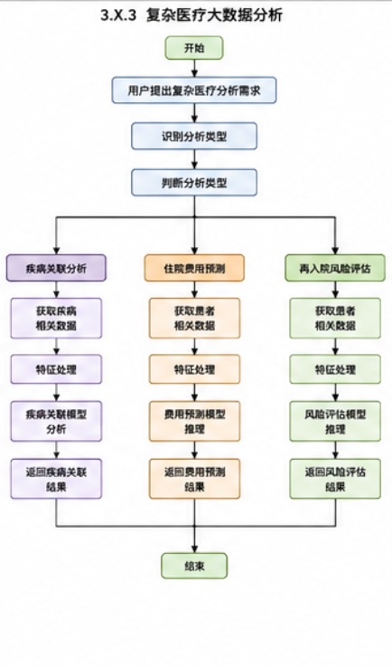
3.X.4 意图识别优化
1、功能简单介绍
意图识别优化是在基础自然语言意图识别的基础上，对模型的自然语言理解能力进行增强，使系统能够处理更加复杂、模糊以及包含多个查询维度的医疗数据查询。
项目描述明确要求二期意图识别支持：
- 大数据模糊查询
- 多维度查询意图识别
- 医疗术语联想
并要求将意图识别准确率提升至 90% 以上。
该功能主要通过优化训练数据、特征处理和模型推理方式，提高基础意图识别模型对复杂自然语言查询的理解能力。
2、用例图
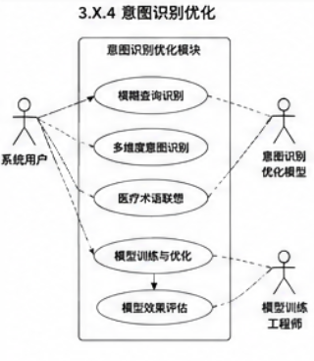
3、用例阐述
用例名称：意图识别优化
功能描述：对基础自然语言意图识别模型进行优化，使模型能够识别模糊查询、多维度查询以及医疗领域相关术语，提高自然语言查询意图识别准确率。
参与者：系统用户、模型训练工程师、意图识别模型。
前置条件：
1）已经存在基础自然语言意图识别模型。
2）已经准备训练数据。
3）已建立训练集、验证集和测试集。
4）已定义医疗领域意图类别及医疗术语范围。
事件流
2.1 基本流
1）收集并整理自然语言查询数据。
2）根据医疗业务场景划分意图类别。
3）整理医疗专业术语及相关表达。
4）构建训练集、验证集和测试集。
5）对意图识别模型进行训练。
6）使用验证集进行模型参数调整。
7）使用测试集对优化后的模型进行评估。
8）检查模型意图识别准确率。
9）当模型达到要求后，生成优化后的模型。
10）将优化后的模型用于系统意图识别。
2.2 备选子流
2.2.1 模型准确率未达到要求
1）使用测试集进行模型评估。
2）发现意图识别准确率低于 90%。
3）分析错误样本。
4）补充或调整训练数据。
5）重新训练模型。
6）再次进行模型评估。
2.2.2 医疗术语无法识别
1）测试数据中出现模型无法正确识别的医疗术语。
2）分析术语及上下文。
3）将相关术语加入医疗术语范围或训练数据。
4）重新训练模型。
2.2.3 多维度查询识别错误
1）用户输入同时包含多个查询维度。
2）模型未能正确识别所有查询维度。
3）分析错误查询样本。
4）调整多维度意图识别数据及模型。
5）重新进行训练和验证。
成功保证：优化后的模型能够支持模糊查询、多维度查询和医疗术语识别，并满足项目规定的意图识别准确率不低于 90% 的要求。
4、流程图
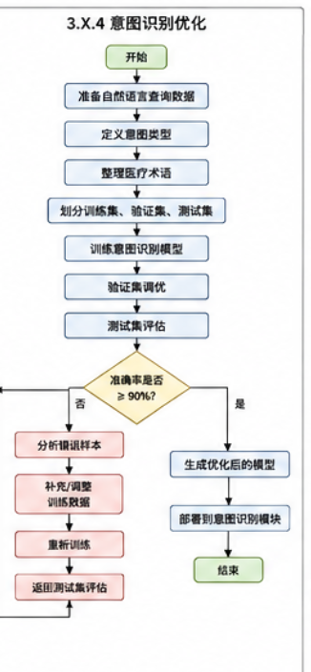
3.X.5 LLM 本地化部署
1、功能简单介绍
LLM 本地化部署用于将开源大语言模型部署到项目本地运行环境中，为系统提供本地自然语言理解和文本生成能力。
项目要求二期将开源 LLM，例如 Qwen、BaiChuan 等进行本地化部署，避免依赖云端接口，提高大数据分析结果文本生成的响应速度，并保障医疗数据隐私。项目要求使用 FastAPI 提供模型服务接口。
人员4负责本地模型部署以及服务接口规范，人员1负责在应用层调用该模型能力。
2、用例图
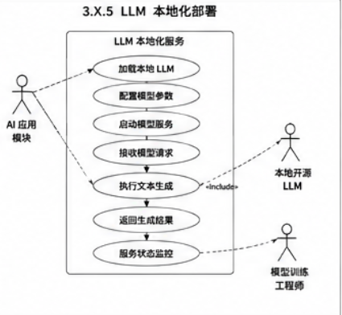
3、用例阐述
用例名称：LLM 本地化部署
功能描述：将开源大语言模型部署在项目本地环境中，通过 FastAPI 对外提供统一模型服务接口，为系统提供自然语言理解和文本生成能力。
参与者：模型训练工程师、AI 应用模块、本地 LLM 服务。
前置条件：
1）已选择需要部署的开源 LLM。
2）本地运行环境满足模型运行要求。
3）模型文件已经准备完成。
4）已确定模型输入输出格式。
5）已确定 FastAPI 服务接口规范。
事件流
2.1 基本流
1）模型训练工程师选择需要部署的开源 LLM。
2）准备模型文件及运行环境。
3）加载本地模型。
4）配置模型运行参数。
5）启动 FastAPI 服务。
6）系统开放模型服务接口。
7）AI 应用模块向 FastAPI 服务发送模型请求。
8）本地 LLM 接收输入数据。
9）LLM 执行自然语言理解或文本生成。
10）FastAPI 服务获取模型生成结果。
11）服务按照规定格式返回结果。
12）AI 应用模块接收模型结果。
13）结束用例。
2.2 备选子流
2.2.1 模型加载失败
1）系统尝试加载本地模型。
2）模型文件或运行环境存在异常。
3）模型加载失败。
4）系统记录错误信息。
5）返回模型服务不可用状态。
2.2.2 FastAPI 服务启动失败
1）系统加载模型成功。
2）启动 FastAPI 服务。
3）服务启动失败。
4）系统记录服务启动异常。
5）重新检查服务配置。
2.2.3 模型请求参数异常
1）AI 应用模块发送模型请求。
2）FastAPI 对请求参数进行校验。
3）发现输入参数不符合接口要求。
4）拒绝本次请求。
5）返回参数错误信息。
2.2.4 模型推理异常
1）模型正常接收到请求。
2）模型执行推理过程中出现异常。
3）服务捕获异常。
4）返回模型推理失败信息。
成功保证：本地 LLM 能够正常启动，并通过 FastAPI 对外提供统一的模型服务接口，AI 应用模块能够通过接口完成模型调用。医疗数据无需依赖外部云端模型服务，从而满足项目对本地化部署和数据隐私的要求。
4、流程图
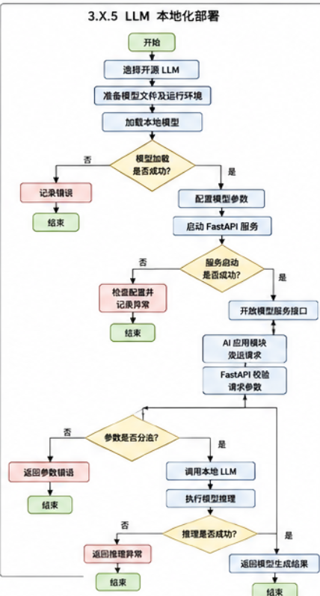

智能工具调用

功能简单介绍
智能工具调用是连接自然语言意图识别与大数据分析服务的核心编排功能。平台用户提交医疗分析问题后，系统接收人员4提供的结构化意图，从工具白名单中匹配人员3提供的RESTful API，完成参数校验、格式转换、权限校验、调用重试和结果标准化，并把结果交给文本生成、报告生成或前端展示模块。
本功能不允许LLM绕过服务层直接执行SQL；所有分析数值必须来自受控分析API。系统应记录requestId、sessionId、用户标识、工具名称、脱敏参数摘要、数据版本、响应状态和查询耗时，以支持故障定位和结果追溯。

用例图
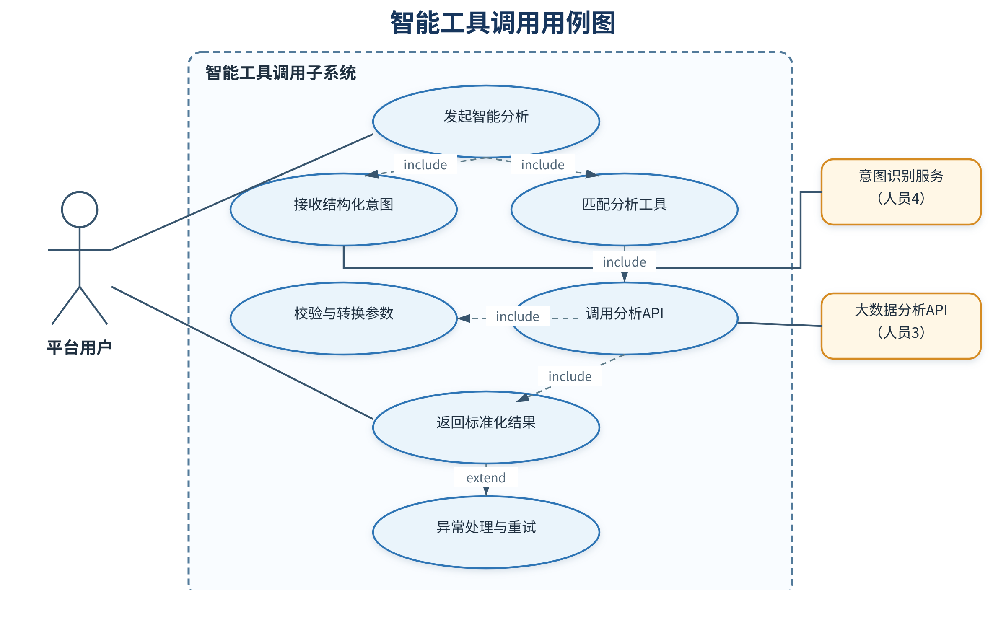
图3-1 智能工具调用用例图

用例阐述
项目 | 内容
用例编号 | UC-P1-01
用例名称 | 智能工具调用
功能描述 | 根据结构化查询意图匹配并调用分析工具，向下游返回统一、可追溯的分析结果。
主要参与者 | 平台用户。
协作参与者 | 意图识别服务（人员4）、大数据分析API（人员3）、Web展示层（人员5）、调用日志与配置管理。
前置条件 | 1. 医疗数据已完成清洗和入库；2. 分析API已注册到工具白名单且接口契约有效；3. 用户具备相应查询权限；4. AI Agent和意图识别服务可访问。
触发条件 | 用户在Web交互界面提交自然语言医疗分析问题。
输入 | 自然语言问题、sessionId、requestId、用户权限信息；可选历史上下文。
基本事件流 | 1. 系统接收问题并检查空值、长度和字符合法性。  2. 系统调用意图识别服务，获得查询维度、指标、过滤条件和候选工具。  3. 系统在工具白名单中匹配目标分析API。  4. 系统按工具参数模型校验必填项、类型、枚举和取值范围。  5. 系统完成参数名称、日期、编码和分页/聚合方式转换。  6. 系统校验用户对目标工具和数据范围的访问权限。  7. 系统携带requestId调用分析API。  8. 分析API返回状态、结果、维度、指标说明、数据版本和查询耗时。  9. 系统将返回值转换为统一工具结果，并记录调用日志。  10. 系统把结果交给文本生成、报告生成或前端展示模块。
备选及异常流 | A1. 问题为空、过长或格式非法：拒绝调用并返回输入提示。  A2. 意图存在歧义或缺少时间、医院、疾病等必要条件：生成澄清问题，等待用户补充。  A3. 未匹配到工具：明确提示当前暂不支持，不得编造分析结果。  A4. 参数类型或范围不合法：返回具体字段错误并停止调用。  A5. API超时或临时失败：按配置进行有限次数重试；超过上限后返回友好错误并记录异常。  A6. 权限不足：拒绝调用，记录安全审计信息，不返回敏感数据。  A7. 结果集过大：改用聚合、分页或限制返回范围，并向用户说明。
后置条件 | 成功时产生标准化分析结果和完整调用追踪记录；失败时不修改业务数据，并保留可定位的错误记录。
业务规则 | 仅调用白名单工具；LLM不得直接连接数据库或执行任意SQL；分析数值以API结果为唯一事实来源；重试不得造成重复写入；参数和日志按最小必要原则记录。
输出 | 标准JSON工具结果，至少包含status、requestId、toolName、dimension、metric、data、dataVersion、queryTime、message。
非功能要求 | 调用链必须可追溯；超时与重试次数可配置；日志不得记录原始敏感明细；接口响应目标由项目性能基线统一确定。
成功保证 | 工具选择、参数和结果相互对应，返回数值可由同一分析API复算验证。

流程图
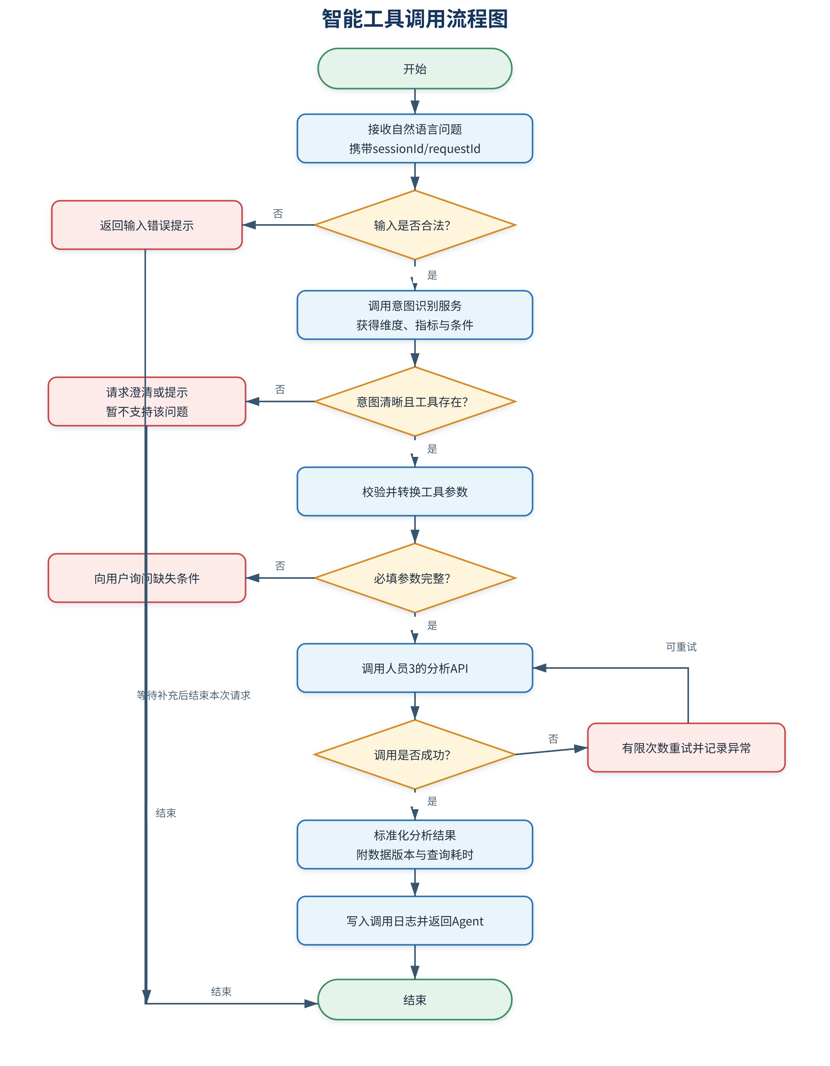
图3-2 智能工具调用流程图

3.2 多轮对话

功能设计：

功能简单介绍
多轮对话用于在同一会话内保存必要的历史问题、结构化意图和分析结果摘要，使用户能够使用“该医院”“上一年”“再按年龄分组”等省略或指代表达继续查询。人员1负责会话ID、Redis/LangChain Memory、上下文恢复、主题切换和对话流程编排；人员4负责上下文理解策略，人员3提供分析API，人员5负责聊天历史展示。
会话上下文必须按用户和sessionId隔离，并保存数据版本和时间戳。系统只保存完成后续查询所需的最小信息，不在会话中长期保存患者级原始明细；Redis不可用时应安全降级为单轮对话，而不是返回未经上下文校验的结果。

用例图
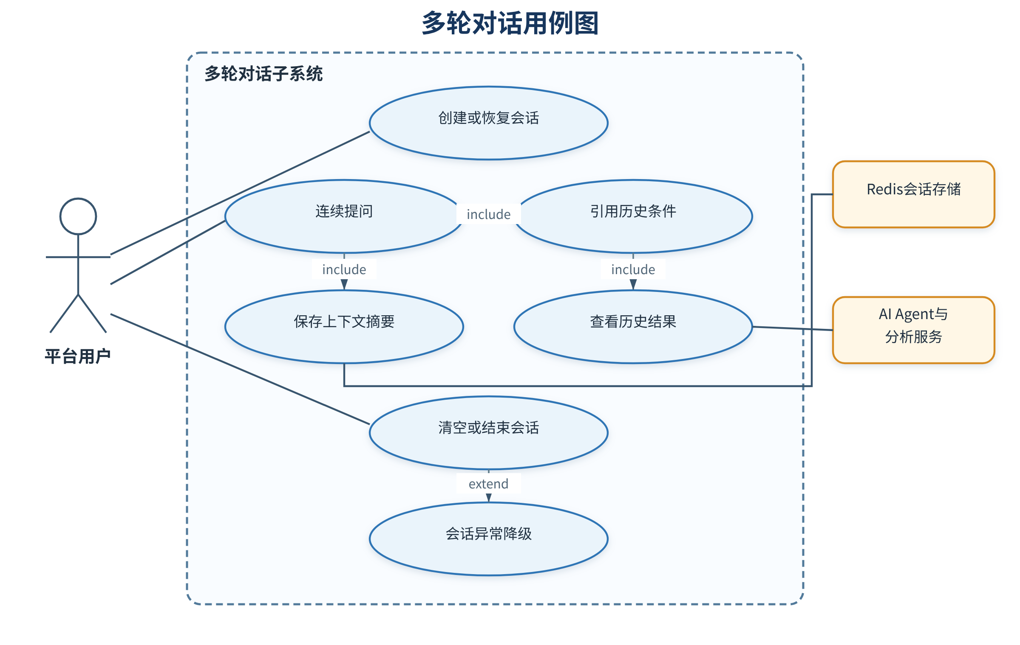
图3-3 多轮对话用例图

用例阐述
项目 | 内容
用例编号 | UC-P1-02
用例名称 | 多轮对话
功能描述 | 在授权用户的同一会话中恢复、合并和更新上下文，支持关联历史条件的连续医疗数据查询。
主要参与者 | 平台用户。
协作参与者 | Redis会话存储、AI Agent、意图识别服务（人员4）、智能工具调用功能、Web展示层（人员5）。
前置条件 | 1. 用户进入聊天式Web界面；2. 系统具备生成和校验sessionId的能力；3. 智能工具调用可用；4. Redis已配置，或系统已启用单轮降级策略。
触发条件 | 用户创建新会话、恢复未过期会话，或在已有回答后继续提问。
输入 | 本轮自然语言问题、用户标识、sessionId；可选清空会话或切换主题指令。
基本事件流 | 1. 系统接收并校验用户标识和sessionId；无sessionId时创建新会话。  2. 系统按用户和sessionId从Redis读取上下文。  3. 系统接收本轮问题，识别其中的指代、省略、比较或追加条件。  4. 系统将本轮问题与历史结构化意图合并为完整查询意图。  5. 系统调用智能工具调用功能获得分析结果。  6. 系统生成本轮回答并返回前端。  7. 系统保存本轮问题、结构化意图、结果摘要、数据版本和时间戳。  8. 用户继续提问时重复步骤3—7；用户结束时按TTL保留或按请求清除会话。
备选及异常流 | B1. sessionId不存在或已过期：创建新会话并提示历史上下文已失效。  B2. Redis不可用：记录异常并降级为单轮对话，明确提示本轮不继承历史条件。  B3. 指代对象不唯一：向用户展示候选含义并请求澄清。  B4. 用户切换主题：清空当前主题上下文或创建新主题分支，不错误继承旧条件。  B5. 上下文超过配置上限：保留结构化条件和关键结果，对较早内容进行摘要或淘汰。  B6. 用户请求访问其他用户或会话的数据：拒绝访问并记录安全日志。  B7. 历史结果的数据版本已经失效：重新调用分析API或提示用户确认使用历史结果。
后置条件 | 会话有效时上下文得到更新；会话清空后历史条件不再参与查询；降级时不会错误使用不完整上下文。
业务规则 | 上下文必须按用户和sessionId隔离；TTL、最大轮数和上下文长度可配置；优先保存结构化意图和聚合结果摘要；增量更新后需要识别旧数据版本；不得跨用户共享会话。
输出 | 本轮回答、完整查询意图摘要、sessionId、引用的历史条件、数据版本和会话状态。
非功能要求 | 会话读取和保存失败必须可观测；敏感明细不得进入长期会话；并发更新同一会话时应避免覆盖；会话清理策略可配置。
成功保证 | 连续查询继承的条件可在界面中说明，用户能够判断本轮使用了哪些历史信息。

流程图
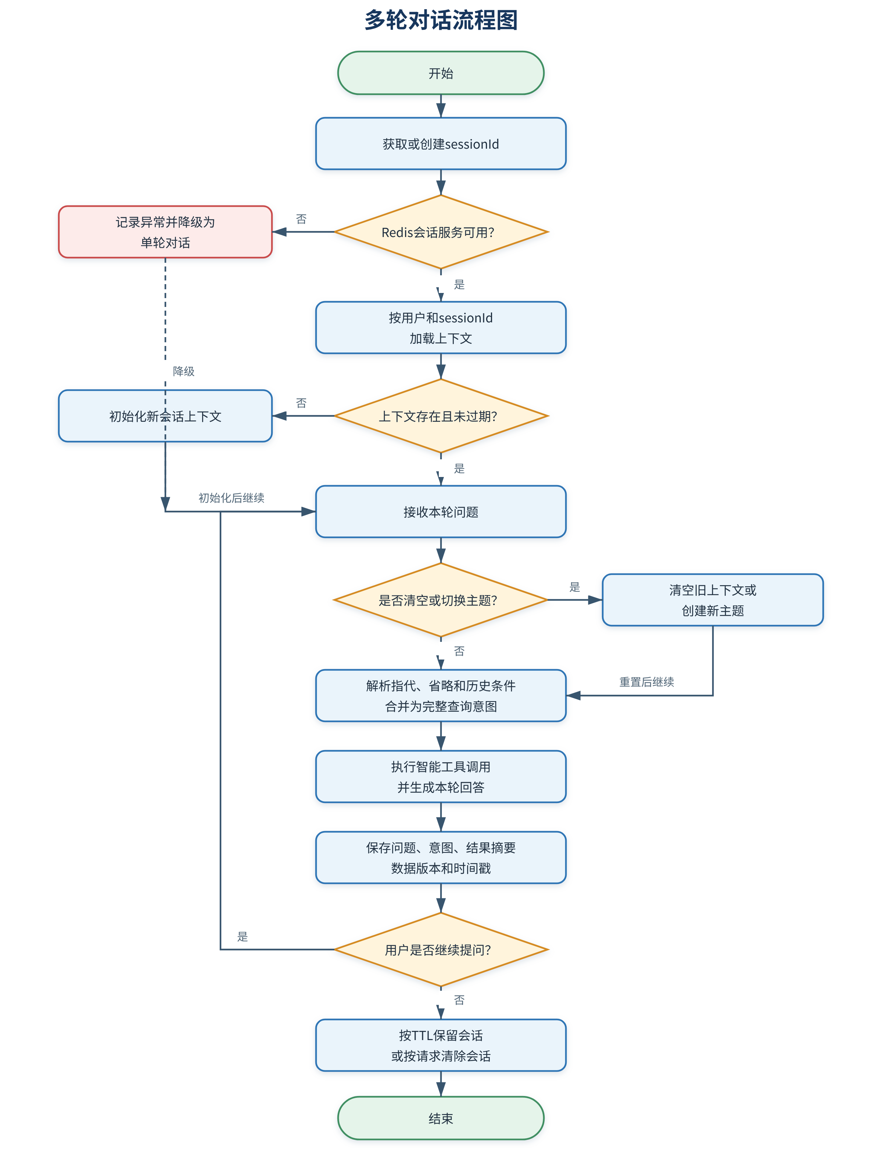
图3-4 多轮对话流程图

医疗洞察报告生成

功能设计：

功能简单介绍
医疗洞察报告生成功能将单次或多轮分析结果组织为结构化报告。人员1负责选择和汇总分析结果、构造受控报告上下文、调用人员4提供的LLM文本能力、执行数值一致性校验并套用报告模板；人员5负责Web预览和图表呈现。报告至少包含分析范围、筛选条件、数据版本、核心指标、图表说明、主要发现、限制说明和来源追踪信息。
报告中的数值、维度和统计结论必须以分析API为事实来源，LLM只负责语言组织，不得新增不存在的指标、患者事实或临床诊断。报告定位为教学实训、统计分析和医疗管理决策辅助，不替代医生判断。

3.3.2 用例图
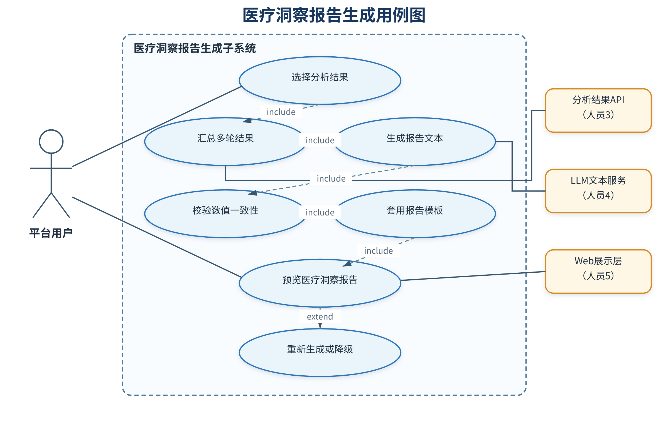
图3-5 医疗洞察报告生成用例图

用例阐述
项目 | 内容
用例编号 | UC-P1-03
用例名称 | 医疗洞察报告生成
功能描述 | 基于已完成的分析结果生成结构化、可追溯、数值一致的医疗洞察报告。
主要参与者 | 平台用户。
协作参与者 | 分析结果API（人员3）、LLM文本服务（人员4）、Web展示和可视化模块（人员5）、报告模板与审计日志。
前置条件 | 1. 用户拥有报告生成权限；2. 至少存在一个成功且可访问的分析结果；3. 分析结果包含维度、指标说明、数据版本和查询条件；4. 报告模板可用。
触发条件 | 用户在分析结果页或多轮对话中选择“生成医疗洞察报告”。
输入 | 选中的分析结果或会话结果集合、报告范围、可选标题和模板类型、用户与权限信息。
基本事件流 | 1. 系统校验用户权限和所选分析结果的有效性。  2. 系统加载结果、查询条件、指标说明、数据版本、查询时间和图表配置。  3. 多轮场景下，系统按时间和分析主题汇总结果并去除重复内容。  4. 系统构造受控报告上下文，固定所有数值、维度和来源。  5. 系统调用LLM生成摘要、主要发现和限制说明。  6. 系统将生成内容中的数值、单位、维度和结论与API原始结果逐项校验。  7. 系统套用报告模板，组装分析范围、核心指标、图表、洞察、限制和追踪信息。  8. 系统向人员5负责的Web页面返回结构化报告供用户预览。  9. 用户确认后，系统保存报告元数据和生成审计记录。
备选及异常流 | C1. 未选择有效结果：提示用户先完成分析或重新选择结果。  C2. 历史结果的数据版本失效：重新查询，或明确提示并由用户确认是否使用历史结果。  C3. LLM超时或不可用：有限重试；超过上限时使用规则模板生成基础报告。  C4. 生成文本与API数值不一致：以API原值纠正，重生成相关段落；仍不一致时标记失败，不展示错误报告。  C5. 缺少图表配置：使用数据表或标准图表替代，不影响核心指标展示。  C6. 用户要求重新生成：在不改变事实数据的前提下调整模板、范围或表达方式。  C7. 权限不足：拒绝生成和访问报告，并记录安全日志。
后置条件 | 成功时形成结构化报告和可追溯元数据；失败时不保存错误报告，原始分析结果保持不变。
业务规则 | 所有数值来自分析API；报告必须包含数据版本、查询条件、生成时间和来源；禁止生成患者级虚构事实；不得给出未经需求授权的诊断或治疗建议；重复生成不得修改原分析结果。
输出 | 结构化报告对象，包括标题、分析范围、核心指标、图表配置、文字洞察、限制说明、数据版本、来源和生成状态。是否导出Word/PDF由全组需求评审另行确认。
非功能要求 | 生成过程和失败原因可追溯；重要报告支持人工复核；敏感数据遵循最小必要原则；报告生成时间目标由性能基线确定。
成功保证 | 报告中的数值能够与所引用的分析结果逐项对应，文本、图表与结构化数据口径一致。

流程图
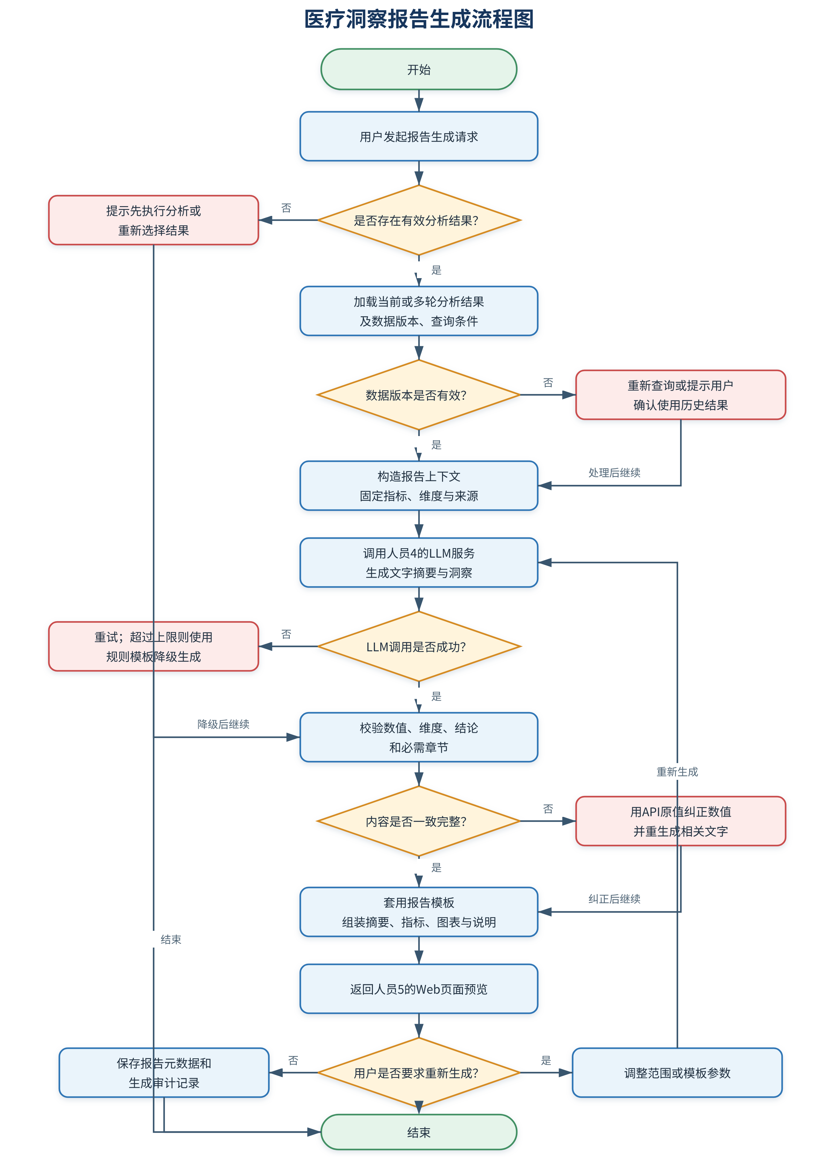
图3-6 医疗洞察报告生成流程图

大屏可视化（一期）

功能的简单介绍
大屏可视化用于集中展示医疗数据核心指标与多维分析图表。页面需展示KPI卡片、疾病分布、支付方式占比、医院TopN、费用与住院时长等结果，并支持按疾病、年龄、医院、年份等维度筛选联动，同时支持缩放和下载导出。

用例图
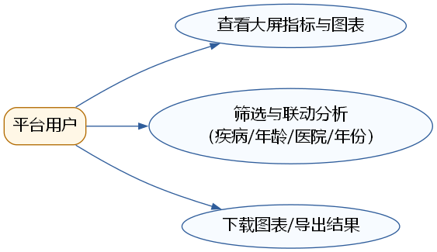
图3 大屏可视化用例图

用例阐述
用例名称： 大屏可视化
功能描述： 用于展示医疗数据核心指标和图表分析结果，并支持筛选、联动、下载等操作。
前置条件： 用户已进入系统首页；分析API可正常访问；默认数据可返回。
事件流：
1）进入大屏页面后，系统加载默认指标与图表；
2）用户通过筛选条件选择疾病、年龄、医院、年份等维度；
3）前端向分析API发送请求；
4）接收返回数据后，前端适配为ECharts可渲染格式；
5）页面展示KPI与图表结果，并支持缩放、联动与下载导出；
6）若接口异常或无数据，则展示异常提示或空数据页面。

流程图
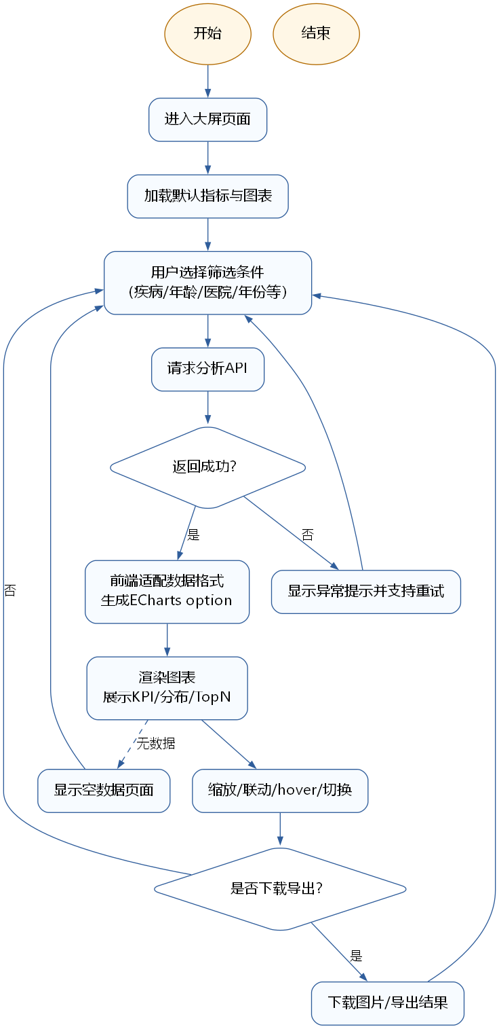
图4 大屏可视化流程图

Web交互界面（一期）

功能的简单介绍
Web交互界面采用聊天式交互方式，用户通过自然语言输入医疗分析问题，前端负责展示消息列表、文字洞察、图表结果和报告内容，并支持继续追问形成连续对话体验。

用例图
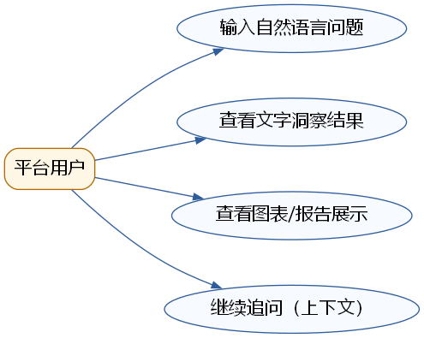
图5 Web交互界面用例图

用例阐述
用例名称： Web交互界面
功能描述： 用于接收用户自然语言输入，并展示文字洞察、图表结果和报告内容。
前置条件： 聊天接口可访问；AI智能交互模块可正常返回文本与图表配置。
事件流：
1）用户进入聊天页面；
2）在输入框中输入问题并点击发送；
3）前端展示加载状态，如“生成中”“分析中”；
4）接收返回的消息内容和图表配置；
5）在消息区展示文字结果，在报告区展示图表与分析内容；
6）用户可继续追问，前端保持会话展示逻辑；
7）若接口失败或图表配置错误，则提示异常并支持重试或降级为文本展示。

流程图
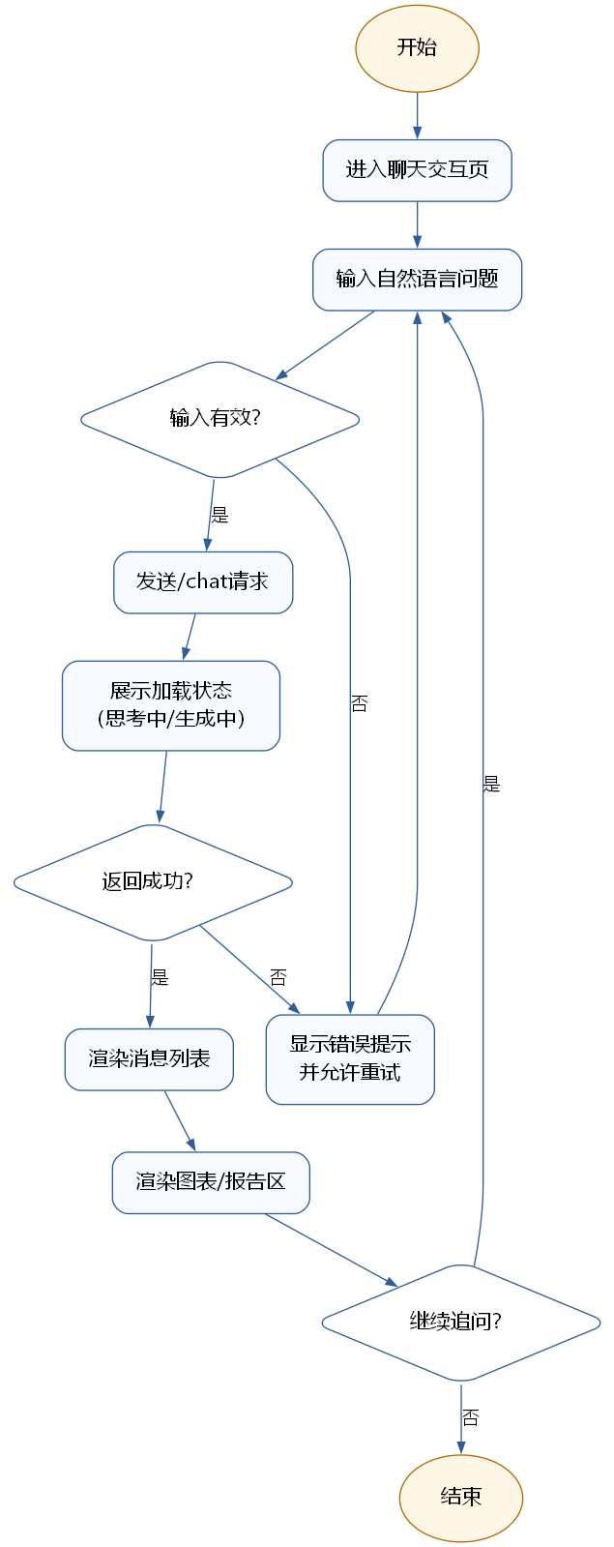
图6 Web交互界面流程图

可视化进阶（二期）

功能的简单介绍
可视化进阶功能在一期图表基础上新增地图、3D图表和动态时序图等高级展示形态，用于更直观地表达医院分布、时间变化趋势以及复杂指标关系，并支持放大、筛选、下载和响应式展示。

用例图
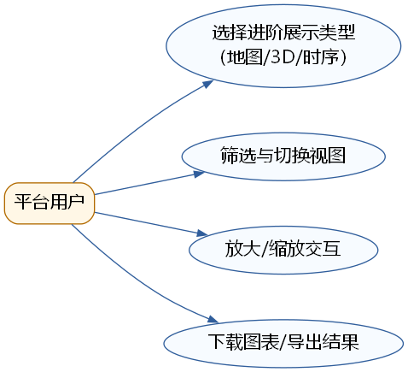
图7 可视化进阶用例图

用例阐述
用例名称： 可视化进阶
功能描述： 用于展示地图、3D图表和动态时序图等高级可视化结果。
前置条件： 二期增强数据接口可访问；地图和3D可视化能力可用。
事件流：
1）用户进入进阶可视化页面；
2）选择展示类型，如地图、3D图表或动态时序图；
3）设置筛选条件并请求增强分析数据；
4）前端调用ECharts或3D插件渲染结果；
5）用户可进行放大、切换视图与下载导出；
6）若数据不足或性能不足，则页面降级为普通图表形式展示；
7）若接口异常，则展示错误提示并支持重试。

流程图
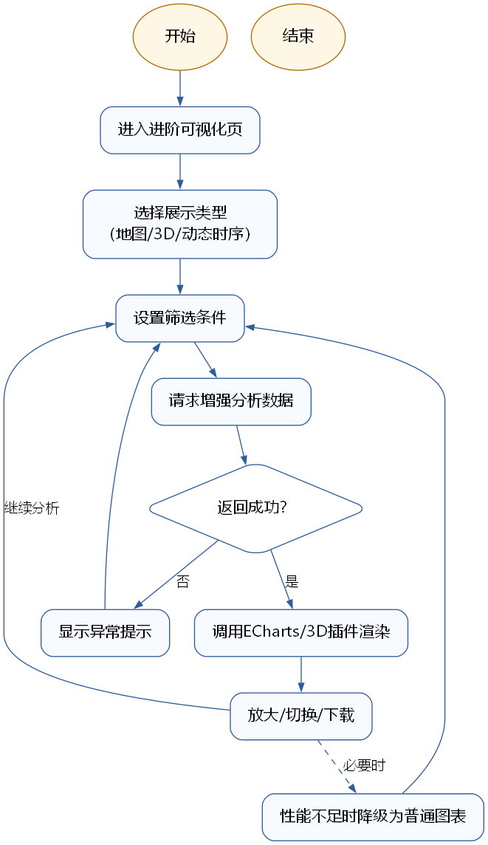
图8 可视化进阶流程图

性能
所有企业信息，个人信息的响应时间不应该超过20秒。

接口

软件接口
- 邮件发送接口（JAVAMAIL）
- 数据密码加密(MD5)
- 文件上传下载（SmartUpload）
- 日期选择（WDATEPICKER）

